Design pattern

Design Patterns in the object-oriented world is a reusable solution to common software design problems that occur repeatedly in real-world application development.

There are 23 design patterns, also known as Gang of Four (GoF) design patterns. The Gang of Four is the authors of the book, "Design Patterns: Elements of Reusable Object-Oriented Software". These 23 patterns are grouped into three main categories:

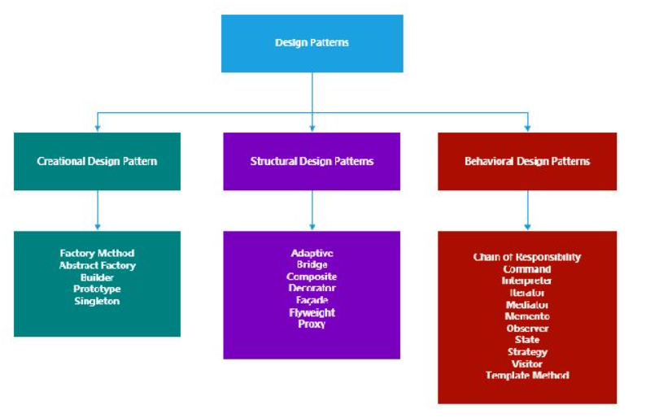

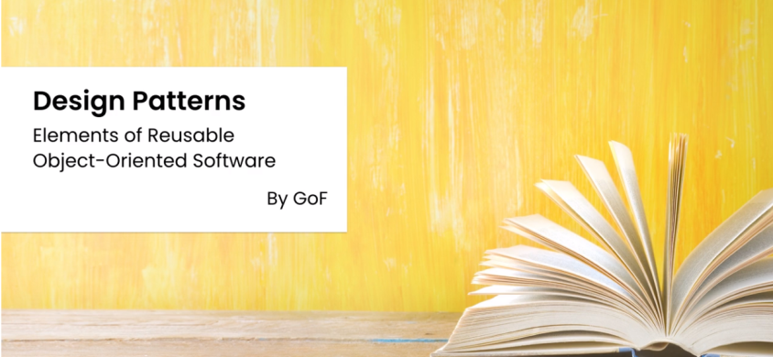

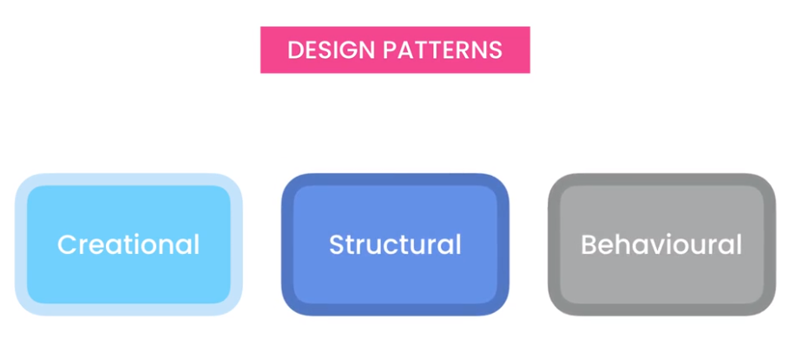

Creational: differenti modi di crear un oggetto

Structural: relazioni fra gli oggetti

Behavioural: comunicazione ed interazione far gli oggetti.

Conoscere i design pattern ti aiuta:

1. A comunicare bene una idea di sviluppo,
2. Familiarizzare di più con i concetti di ereditarietà, polimorfismo, incapsulamento ed astrazione
3. Ti aiuta a scrivere codice migliore. (codice disaccoppiato, non ripetitivo)
4. Ti aiuta a scrivere codice facilmente mantenibile
5. Ti aiuta ad imparare più velocemente framework di sviluppo

Il corso viene presentato in java.

Vediamo un attimo le cose principali di java

Viene usato questo ambiente per scrivere java

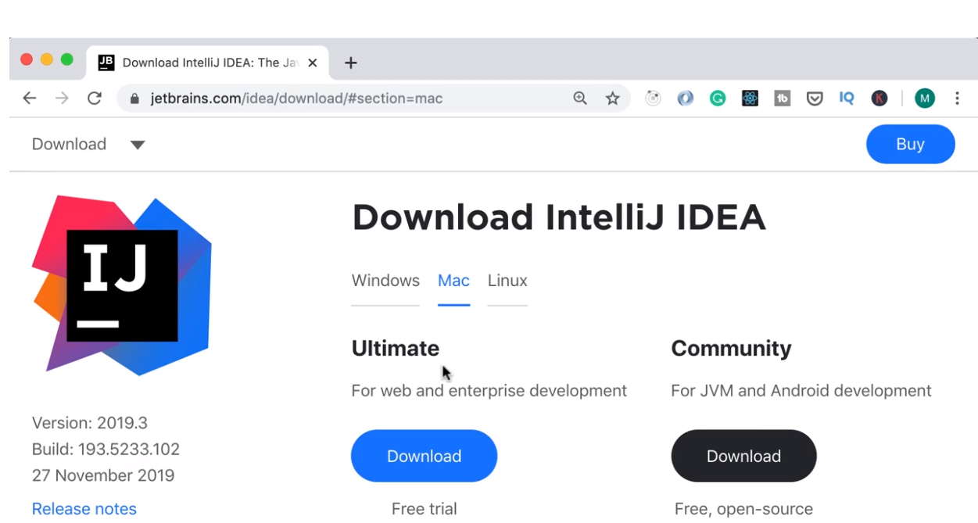

# UML



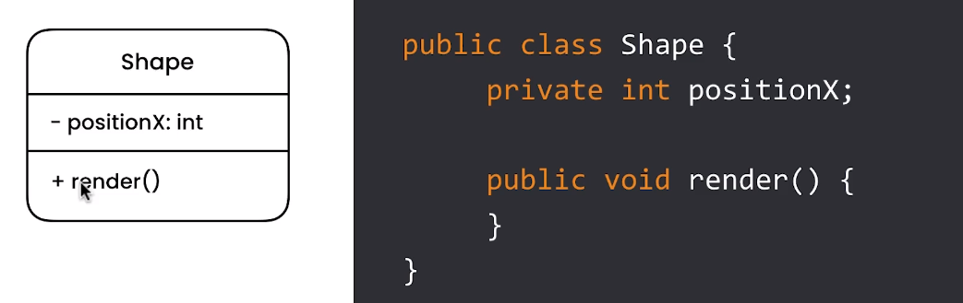

Il + significa pubblico ed il – significa priivato

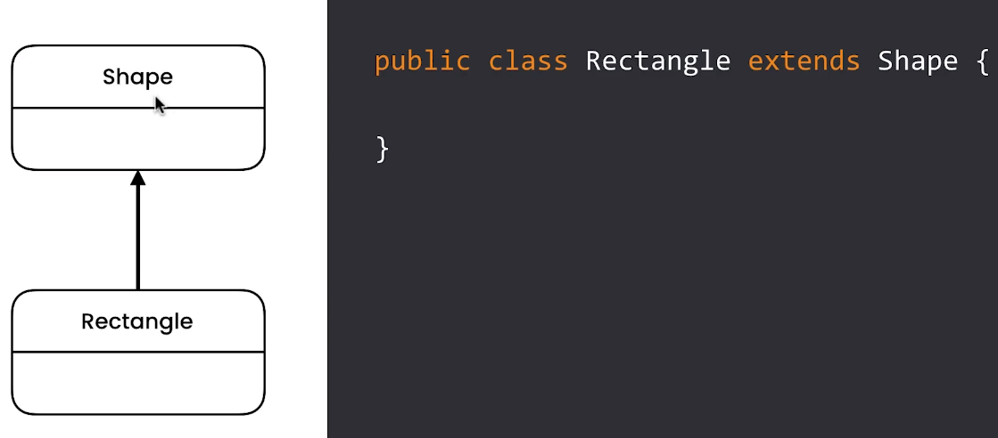

Questa sopra è **relazione di eredità**

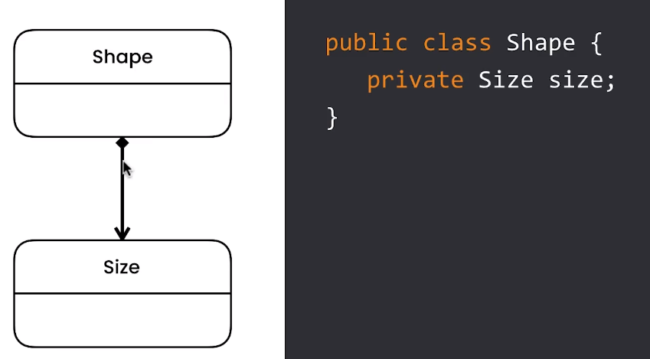

Questa sopra è **relazione di composizione** (qui in realtà stiamo applicando l’application relationship invece della composition relationship, per semplicità facciamo finta di nulla)

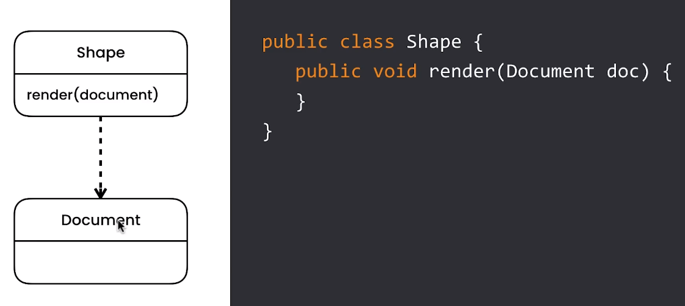

**Questa sopra è la dependency relation** ed indica che qualcosa nella classe shape ha dei riferimenti alla classe document.

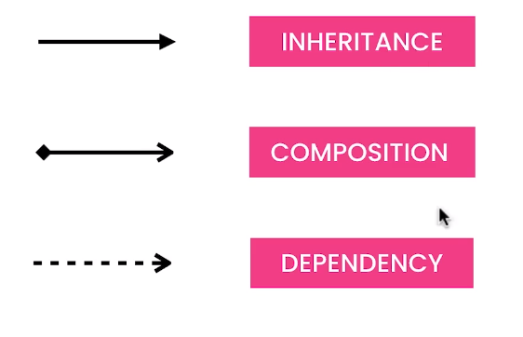

Inheritance, Association, Aggregation, Composition:

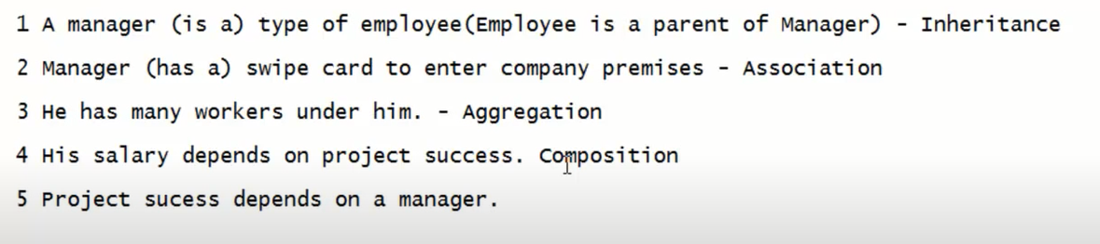

Inheritance: la relazione tra figlio e genitore. Un oggetto acquisisce tutti i membri di una classe base.

Association; i due oggetti sono perfettamente indipendenti uno dall’altro: la card può rompersi e al manager non succede nulla o viceversa.

Aggregation: c’è un singolo owner e degli oggetti dipendenti. In generale un oggetto può contenere un altro oggetto ma gli oggetti possono vivere indipendentemente.

Composition: un oggetto dipende dall’altro e viceversa: ad esempio se il manager è bravo lo stipendio aumenterà viceversa diminuirà. Ed in generale il figlio non può esistere senza il padre ad esempio una macchina deve avere all’interno le classe ruota.

Approfondire UML…

# Memento pattern

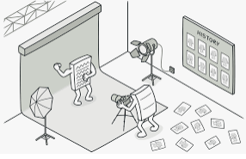

**Allows restoring an object to a previous state**

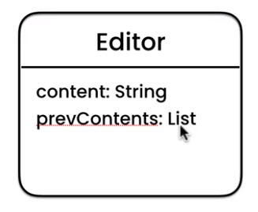

Ogni volta che settiamo un campo ci dovremo salvare lo storico dei salvataggi e quindi oltre al campo dovremo anche creare una lista che tenga conto delle modifiche al campo, e per ogni campo che aggiungiamo dovremo sempre aggiungere una lista…non è molto mantenibile:

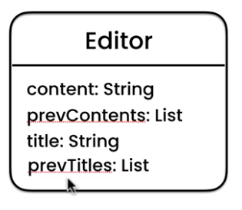

Creiamo una classe che contenga lo stato…Così meglio ma viola il fatto che ogni classe dovrebbe avere una singola responsabilità

La classe editor ha due responsabilità : tenere lo stato e esporre le funzionalità della classe

E questo viola il famoso principio…

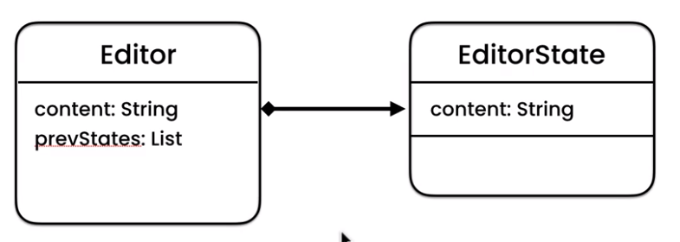

Quindi creiamo una classe history che contenga lo storico degli stati

La classe history hauna relazione di composizione con la classe editor, la classe history conterrà 0 o più oggetti di tipo editorstate nella lista

Nella classe editor creiamo due metodi per creare uno stato e recuperare uno stato, nella history creiamo due metodi per memorizzare e rimuovere dalla pila degli stati l’ultimo stato.

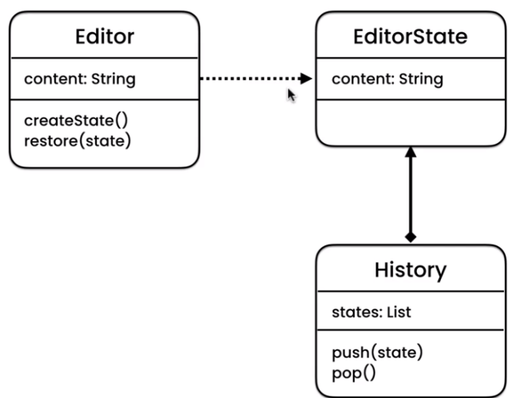

Si usa il momentum pattern per implementare il meccanismo di cancellazione.

Possono cambiare i nomi delle classi:

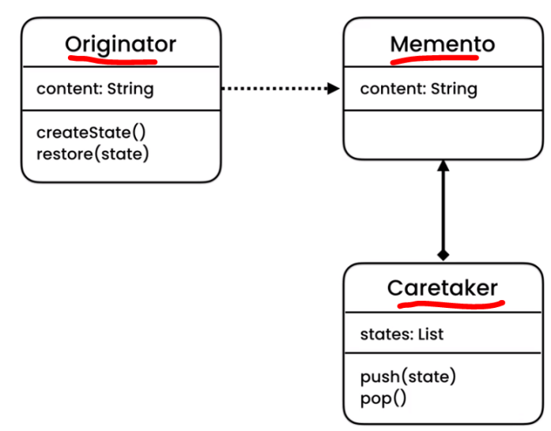

# State pattern



In base all’emozione provata(stato) vengono assunte dall’oggetto (ragazza) determinate posture ed espressioni facciali (comportamento)

**Allows an object to behave differently depending on the state it is in**

Supponiamo di dover implementare la logica per cui ad ogni selezione di una funzionalità della paletta di photoshop dobbiamo far corrispondere un diverso comportamento dell’area di lavoro, ad esempio se selezionobrush una icona di pennello e se trascino disegno…oppure se clicco su selezione avro una arrow e potrò tracciare una selezione ecc…

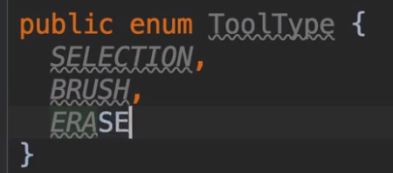

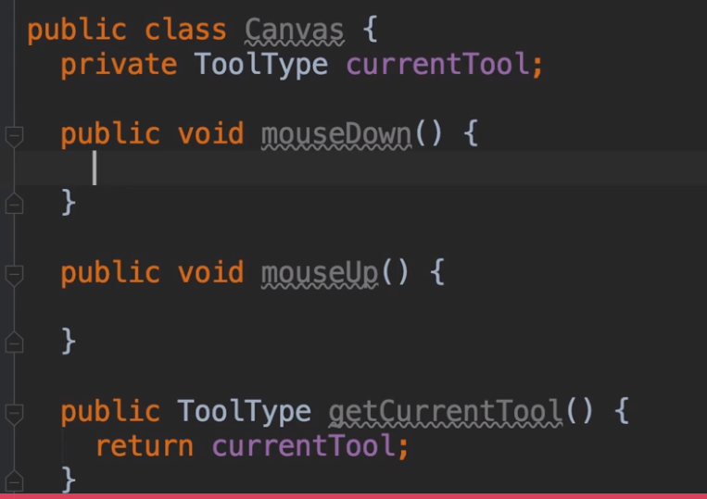

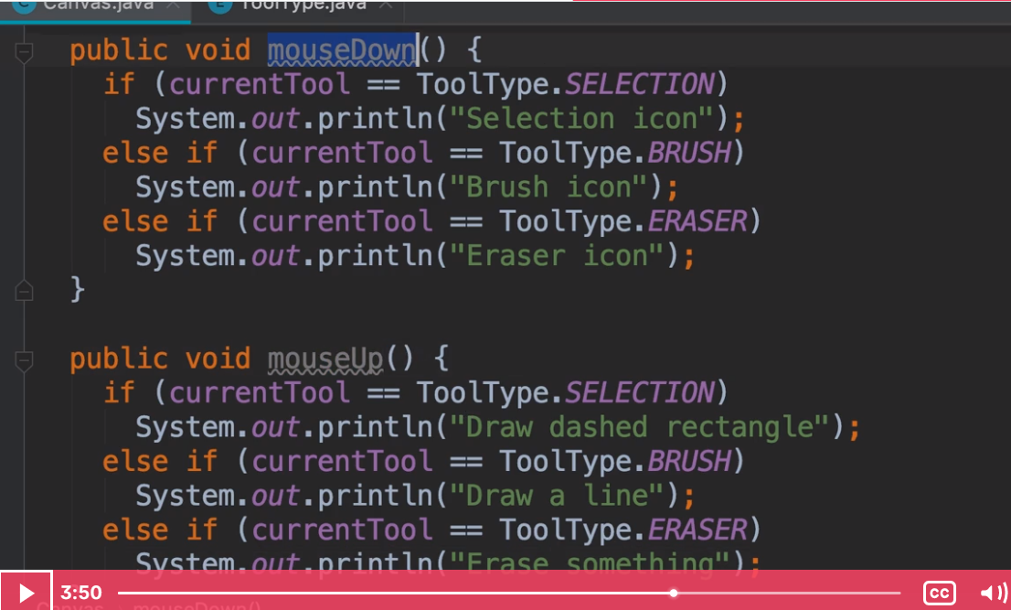

Questo approccio non è mantenibile, più tool introduciamo più dobbiamo andare a modificare l’oggetto canva, e oltretutto ogni volta che si aggiunge un nuovo tool bisogna andare in varie parti del codice ad a modificare (mouseup, mousedoi wn)…non è mantenibile e viola il principio open close.

Soluzione:

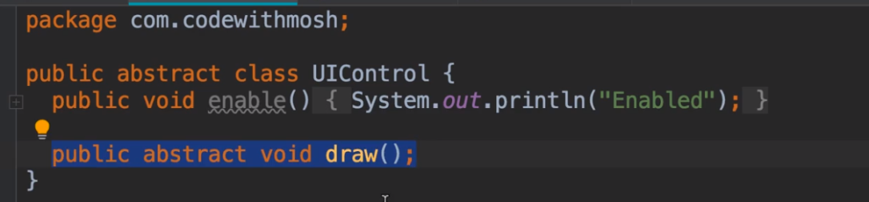

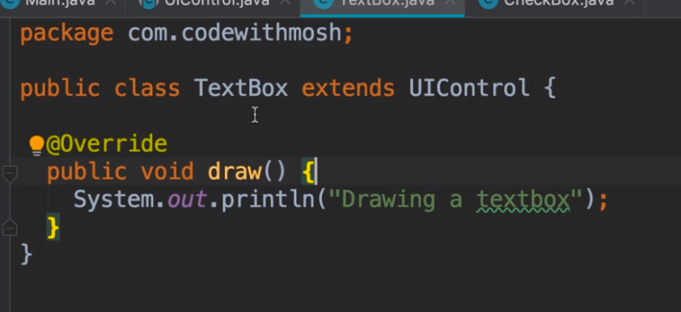

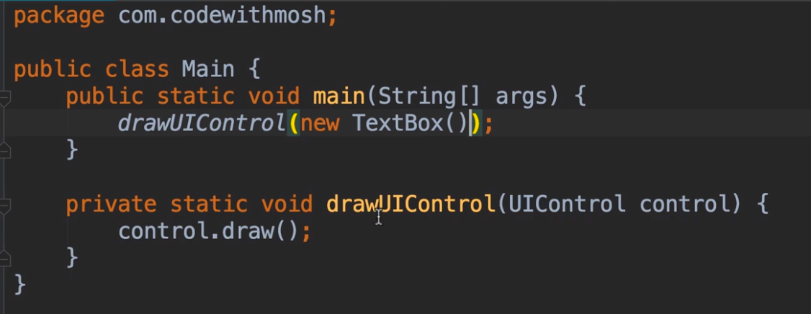

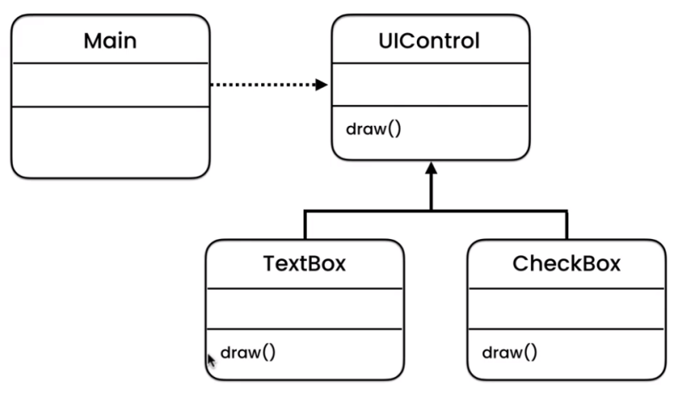

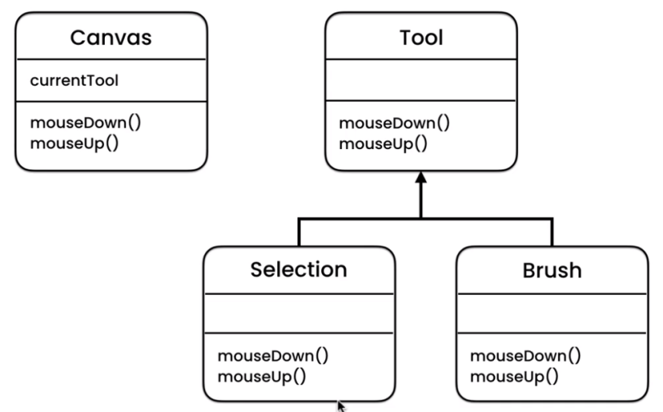

Lo state pattern permette ad un oggetto (canvas) di comportarsi diversamente quando cambia lo stato

Nei libri a volte si trovano queste definizioni:

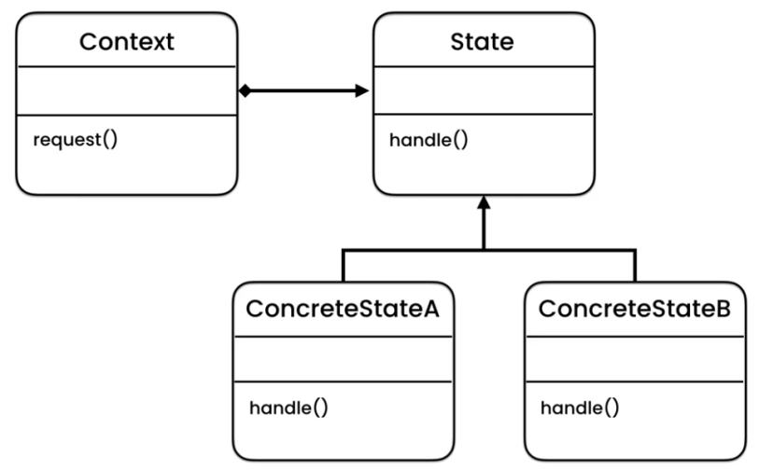

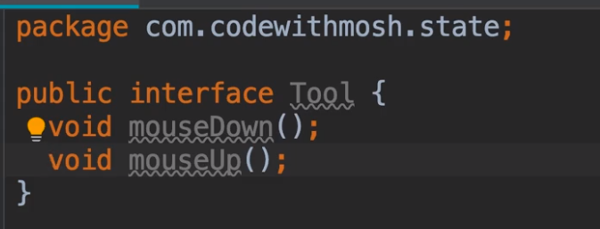

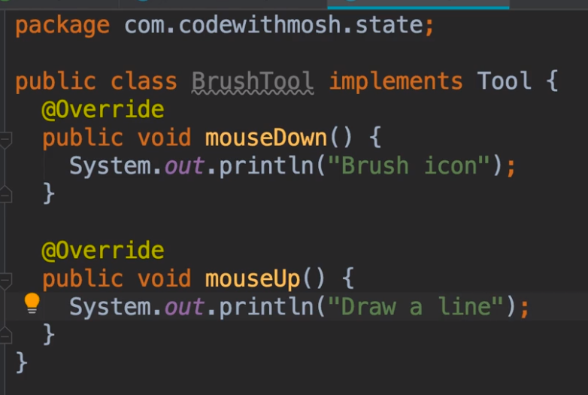

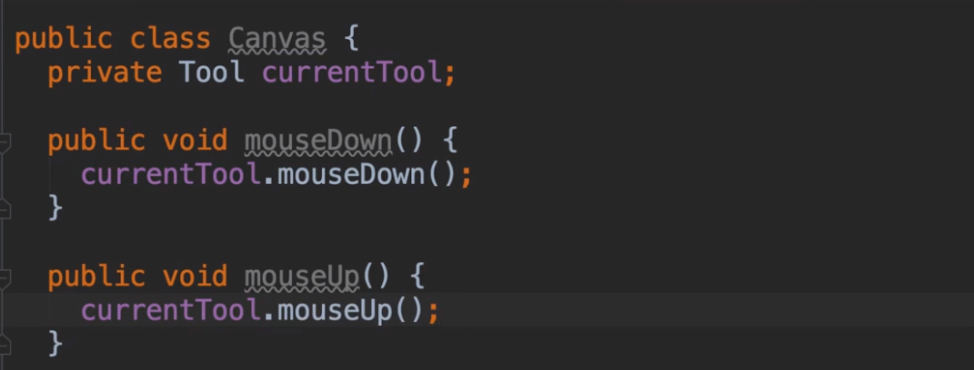

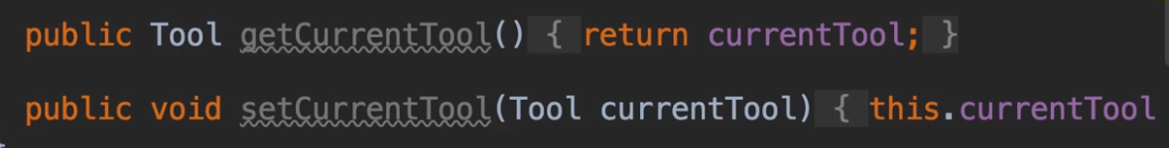

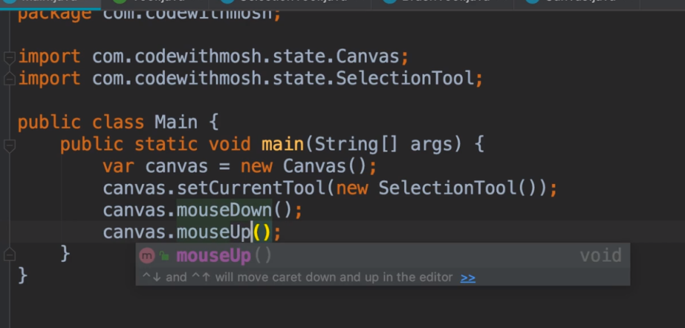

Questo pattern introduce un importantissimo concetto nella programmazione:

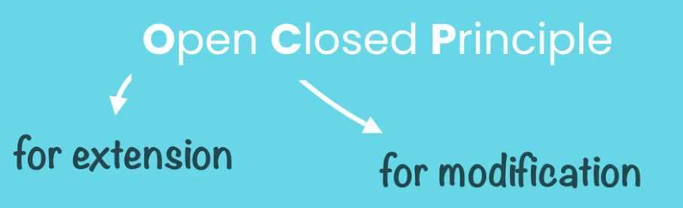

Vediamo un abuso di pattern ossia dove si vuole creare un pattern andando a complicare le cose: supponiamo uno stopwatch:

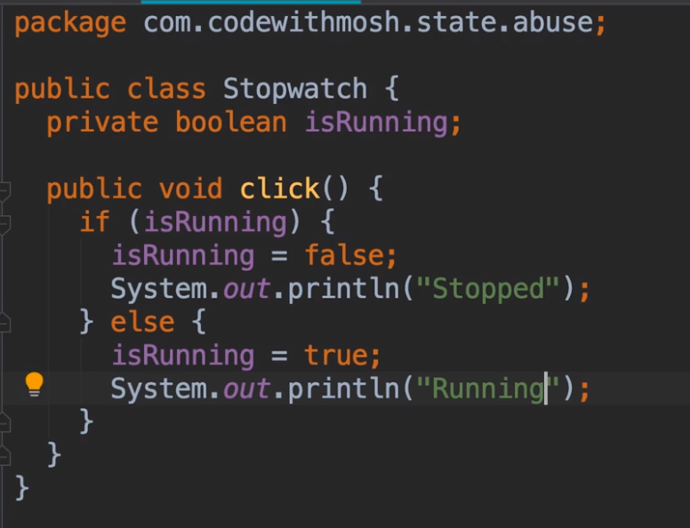

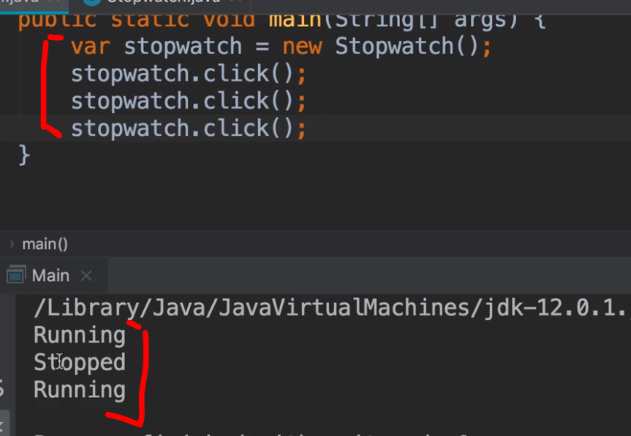

Si potrebbe pensare che vi siano più stati e quindi il pattern state è indicato anche se in reaktà gli stati saranno sempre due qui (stop e run) ed il punto in cui si sceglie di fare una cosa in base ad uno stato è uno: click e basta. Ma proviamo comunque ad implementare il pattern per vedere come si complica la cosa.

Creiamo prima di tutto una interfaccia state col metodo click:

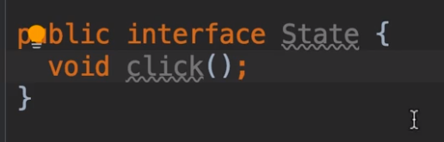

E poi due classi che la implementano: (RunningState e StopState)

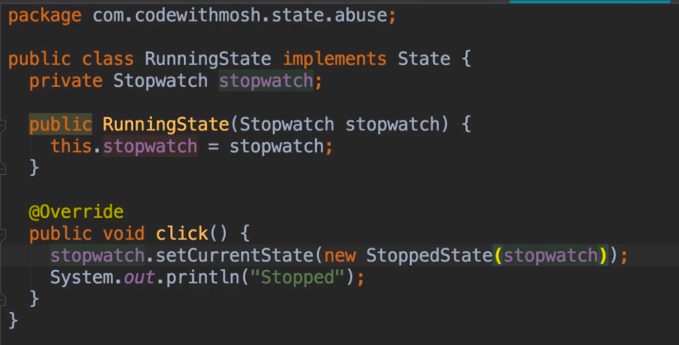

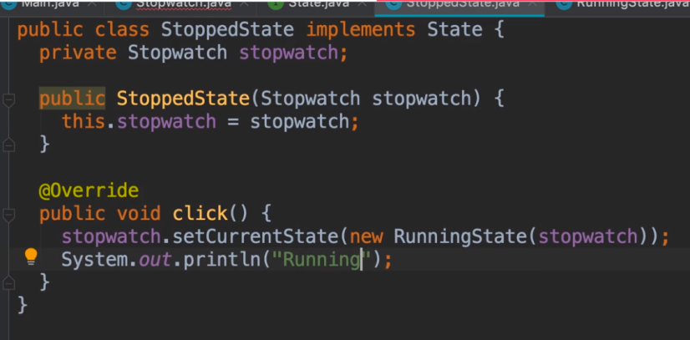

Ma non possiamo rannare o stoppare iol watch perché non abbiamo accesso all’oggetto, quindi aggiungiamo un costruttore e gli passiamo un oggetto stopwatch

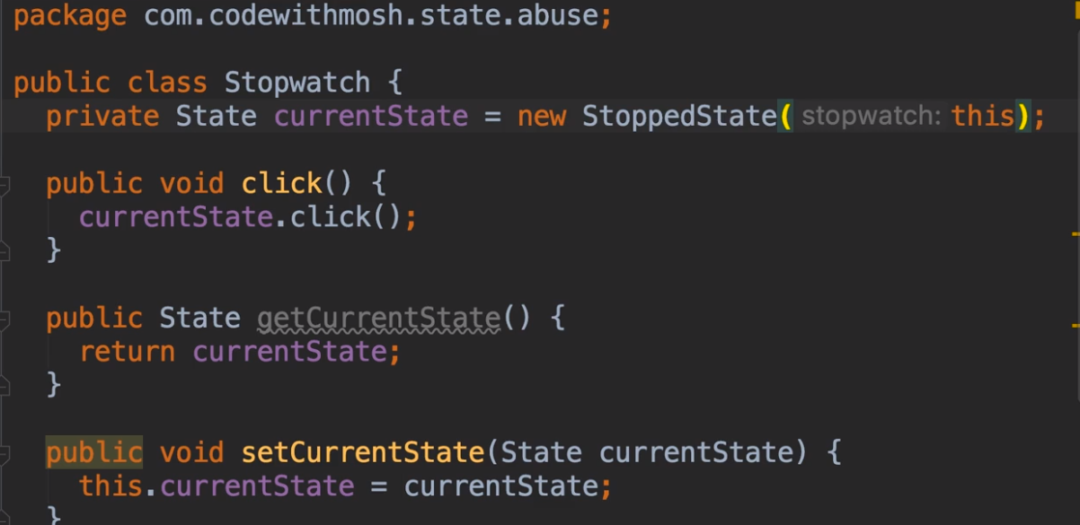

# Iterator pattern

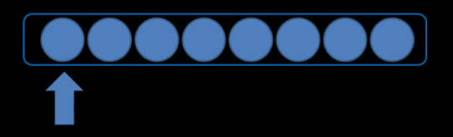

**Allows iterating over an object without having to expose the object’s internal structure (which may change in the future).**

Non vogliamo mai che le modifiche interne dei dettagli dell’applicazione abbiano impatti esterni, certamente si possono avere impatti interni alla classe modificata, ma **una modifica interna non può generare impatti esterni**.

Occorre usare il pattern iterator.

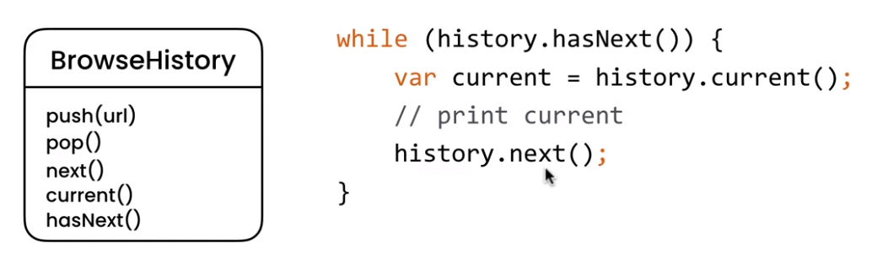

**In questo modo non dobbiamo conoscere l’implementazione interna della lista o array o quant’altro**.

Ma questo disegno viola il single responsability principle in quanto la classe è responsabile per la gestione ed anche per l’interazione….

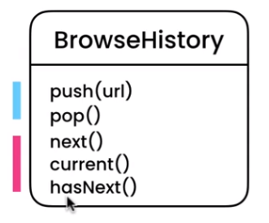

Quindi spezziamo in due classi:

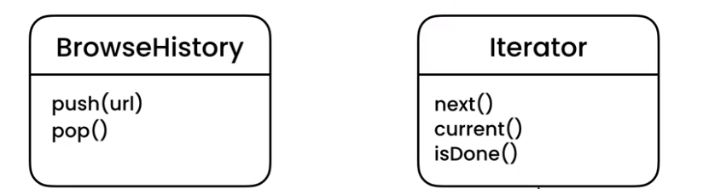

Ma ancora se usiamo una lista occorre avere uno specifico iteratore per iterare sugli oggetti istori, così se usiamo un array pure quindi ancora una volta occorre astrarre:

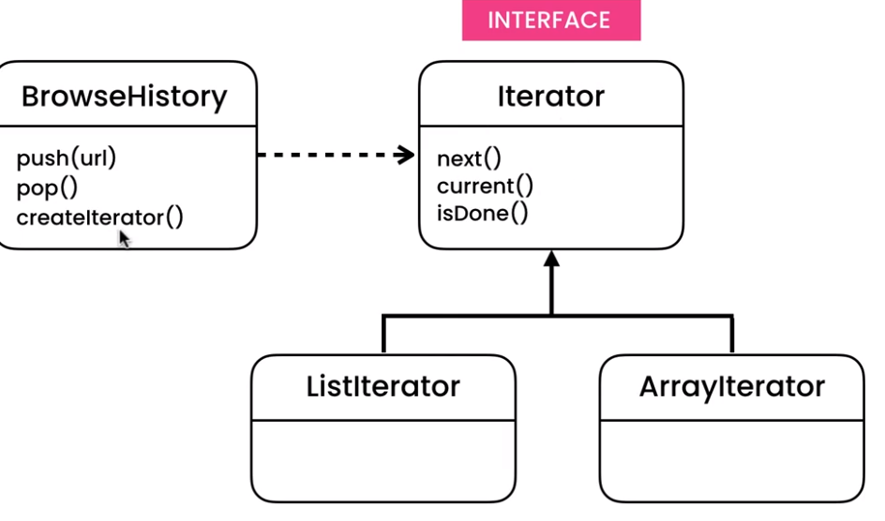

Aggiungiamo un metodo createiterator nella browseHistory al quale passiamo il tipo di iteratore che vogliamo usare

Se andiamo a modificare l’iteratore abbiamo solo impatti interni alla classe e questo è il vantaggio di aver implementato il pattern iterator!.

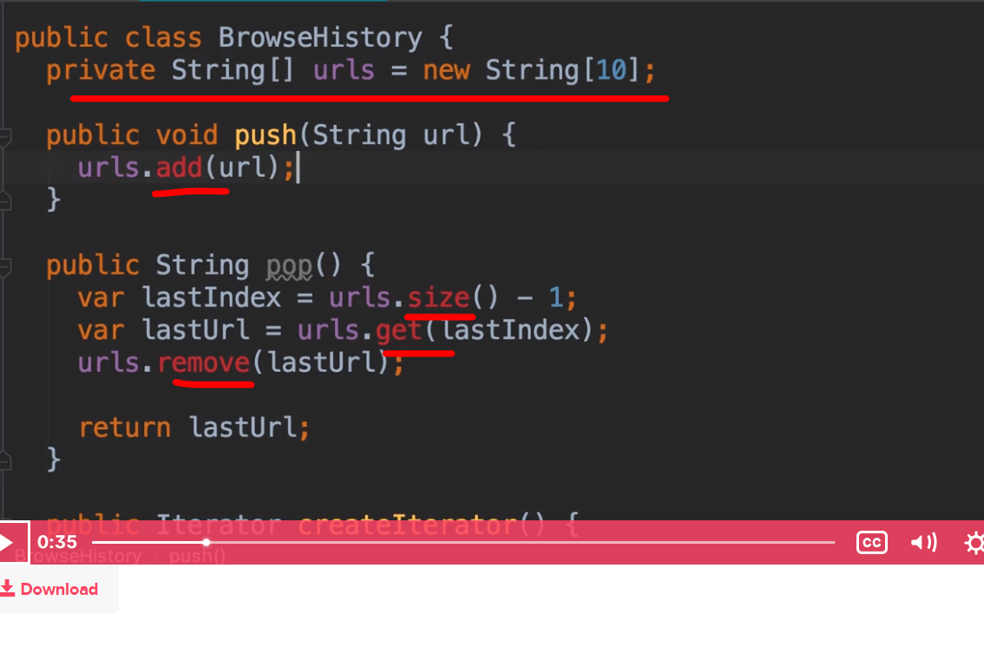

Nessun impatto qui:

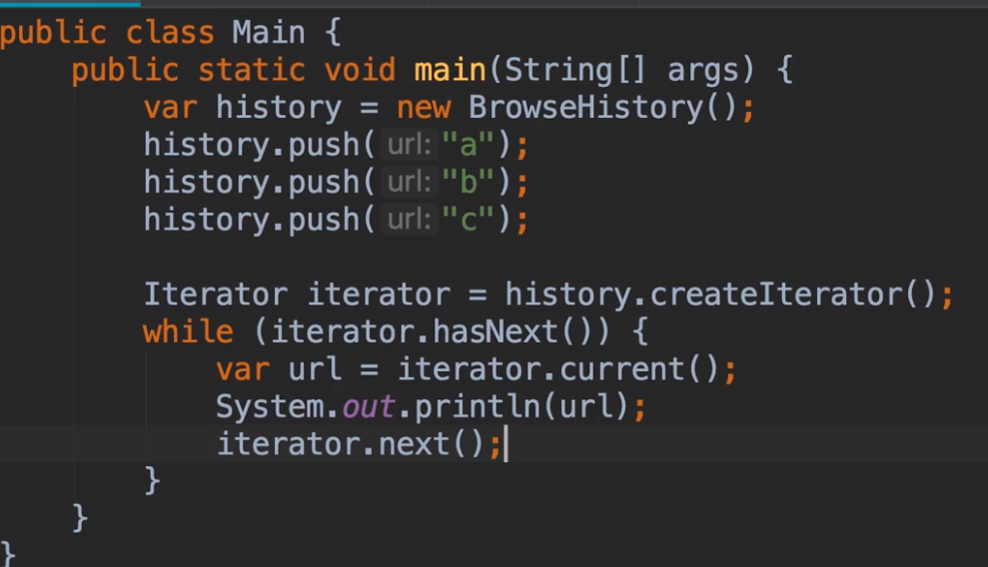

# Strategy pattern

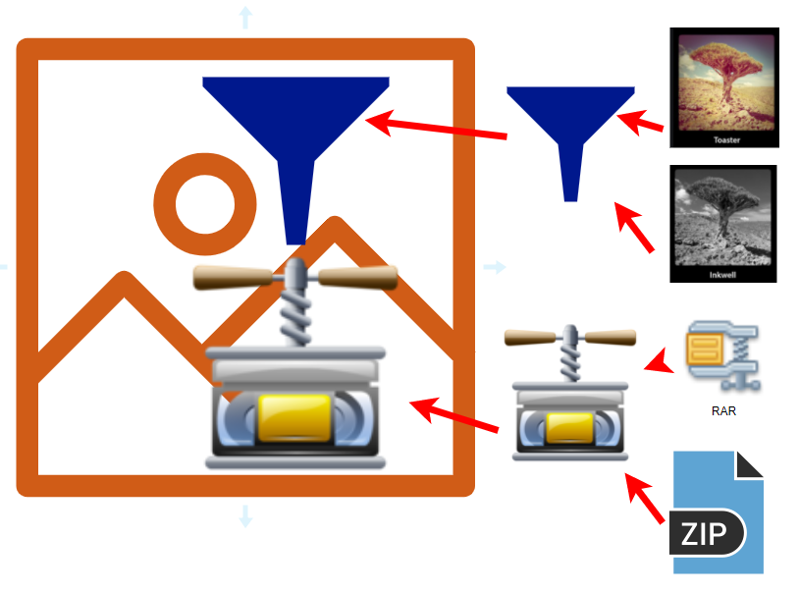

4 principi essenziali della programmazione ad oggetti

Incapsulation

Abstraction

Inheritance

Polimorfism

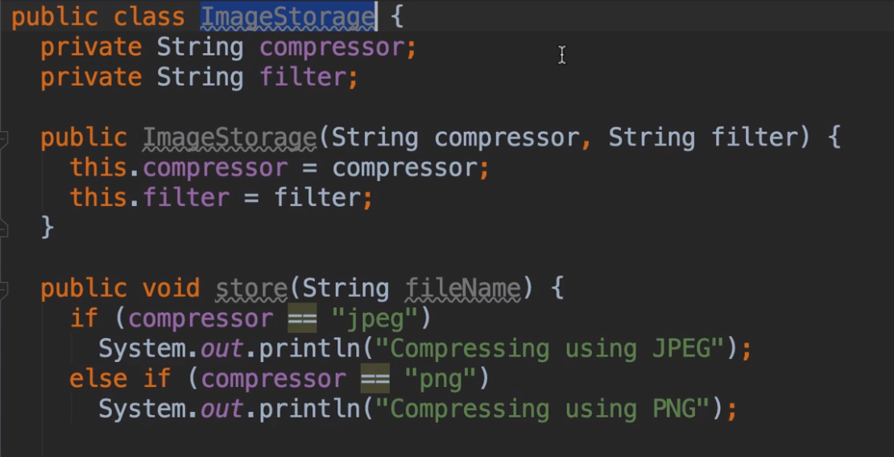

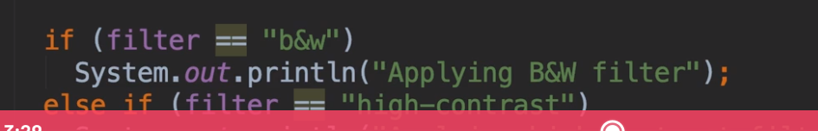

Qui violiamo sia single responsability principle e l’open closed principle

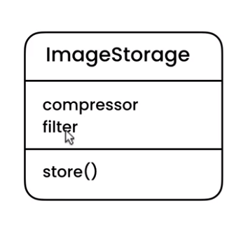

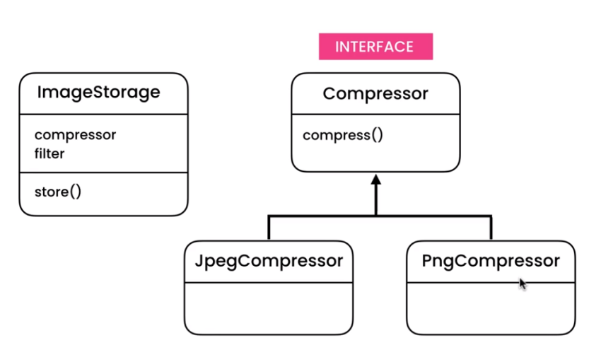

Qui quindi rispettiamo l’Open close principle.

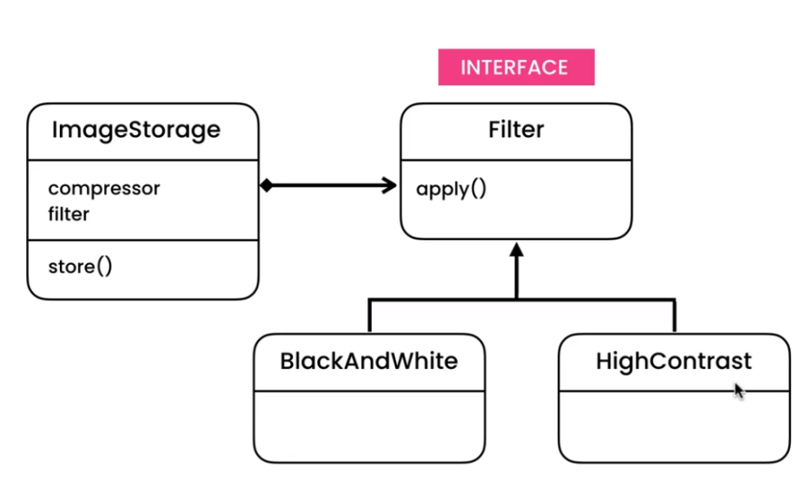

Le entità coinvolte vengono chiamate da gang of four con questi nomi

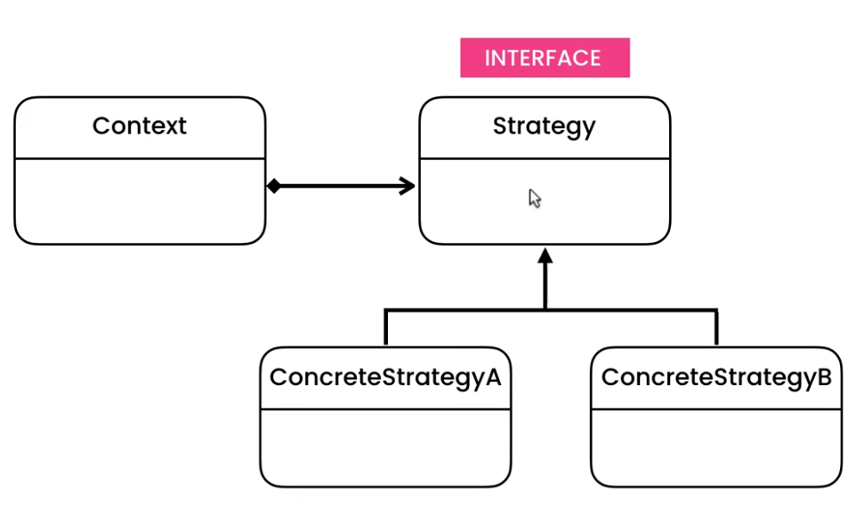

**Sembra molto simile allo state pattern, la differenza è che nello state pattern lo stato è uno solo :current tool** ed i comportamenti (mouse down e mouse up) sono rappresentati da una delle classi concrete della interfaccia tool:

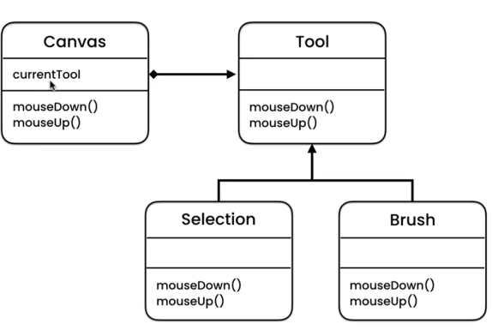

**In contrasto nello strategy pattern ci sono differenti comportamenti (compressor, filter) che sono rappresentati da oggetti differenti:**

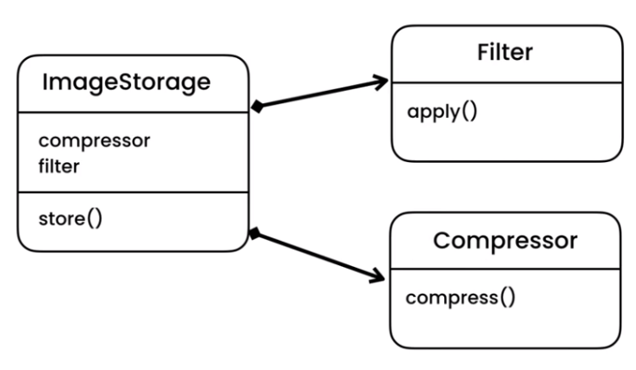

Creo l’interfaccia compressor e filter…

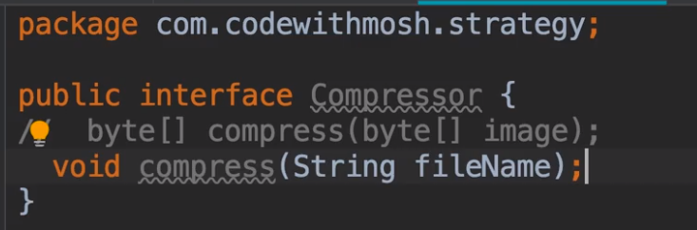

Creo le classi concrete che implementano l’interfaccia (jpegcompressor, pngcompressor, contrastfilter,black&whiteFilter ecc…)

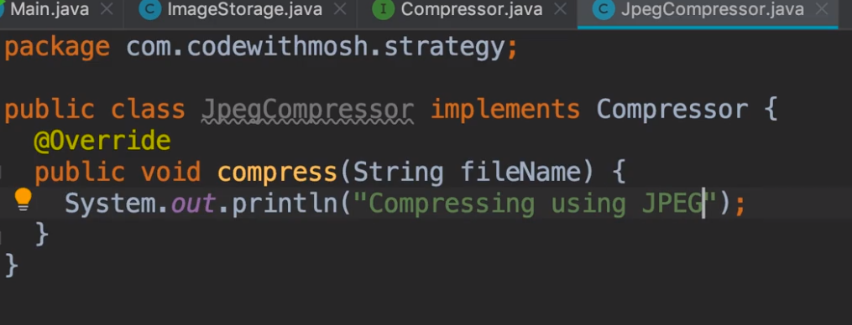

Quindi modifichiamo l’image storage:

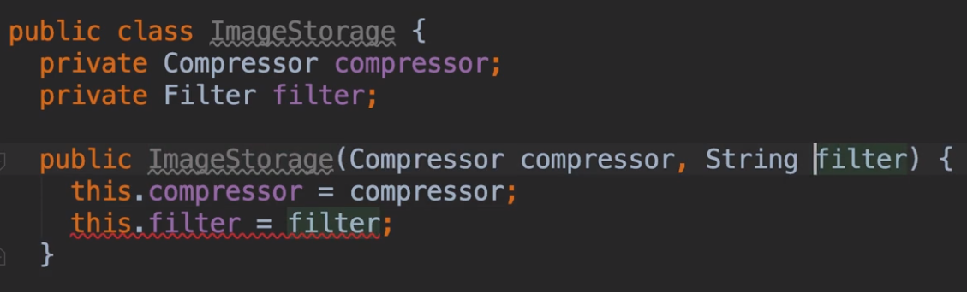

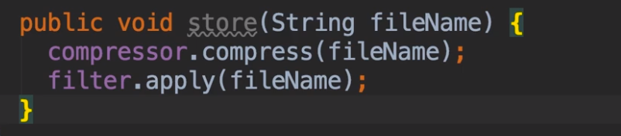

Quindi chiamiamo quanto fatto dal client:

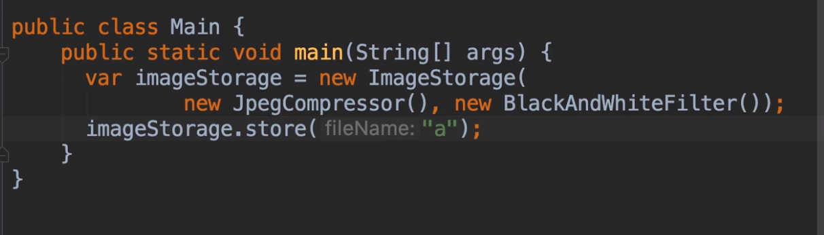

# Template method Pattern



Dobbiamo implementare un audit trail per loggare una serie di attività che sono:

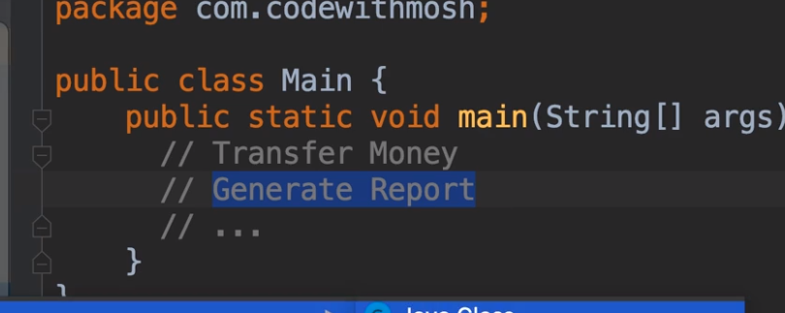

Come facciamo?

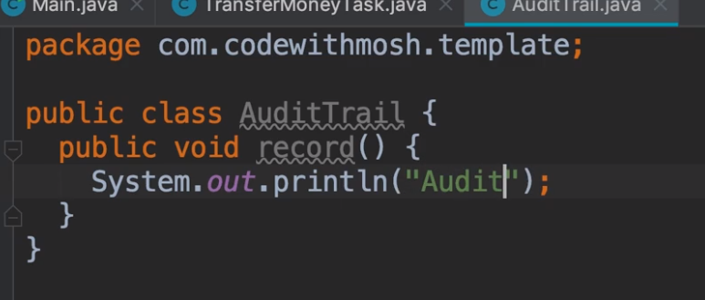

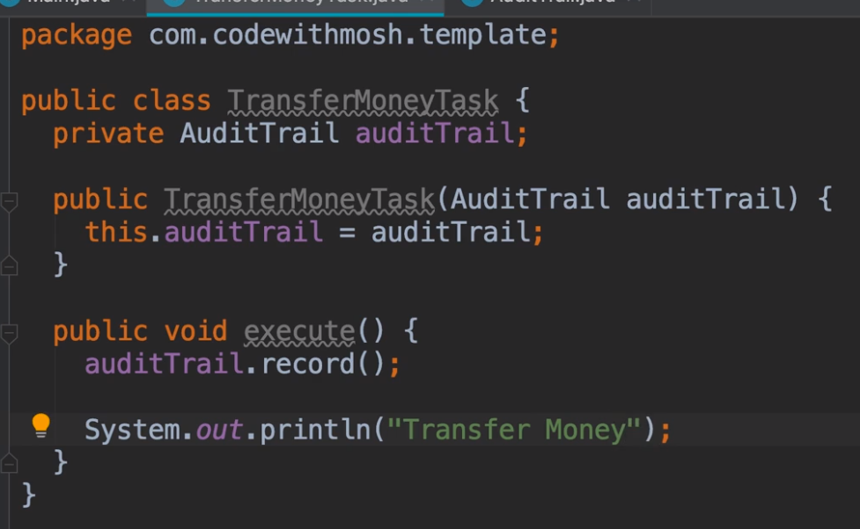

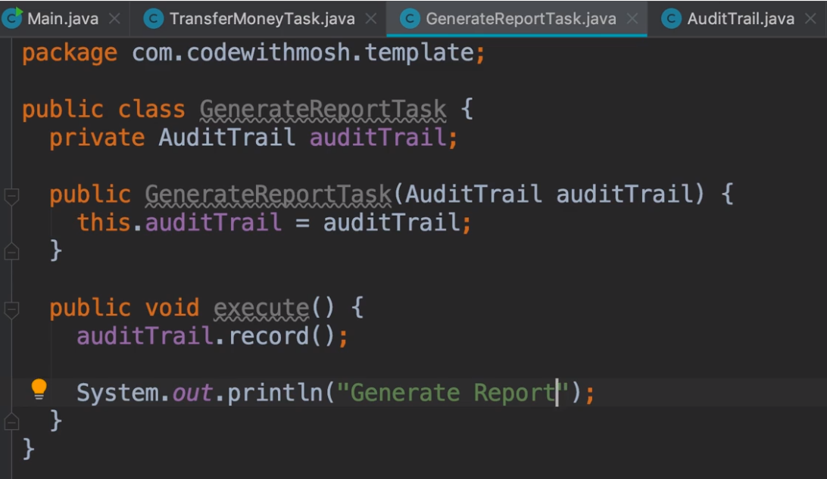

Ci sono due problemi, ossia

1. ogni volta che creiamo un task occorre iniettare l’audittrail nel costruttore (ripetitivo)
2. se un nuovo sviluppatore crea un nuovo task senza inserire l’audit trail il task non registrerà mai chi ha fatto cosa…

Ci sono due modi per risolvere il problema, il primo con il polimorfismo, il secondo con l’ereditarietà.

Vediamo con il polimorfismo:

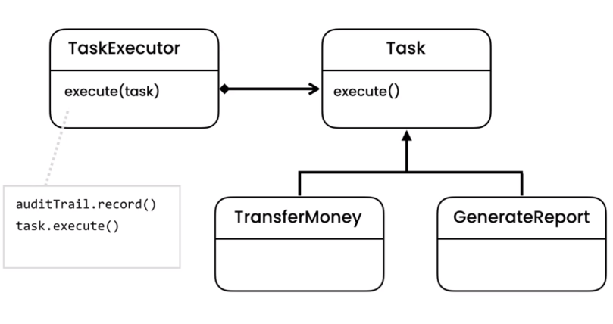

Nella classe taskexecutor viene definito il comportamento comune che devono avere le classi concrete, dopodichè abbiamo l’implementazione concreta dell’interfaccia task nelle classi concrete dove viene definita l’azione specifica che deve compiere la classe.

Lo stesso problema può essere risolto con l’ereditarietà ossia esiste una parte di comportamento comune alle due classi concrete ossia la scrittura nell’audit, quindi creiamo una classe astratta ed un metodo execute che include la logica di scrittura nell’audit trail.

Quindi creiamo un metodo astratto doexecute che andiamo ad implementare nelle classi concrete che ereditano da task ma il doexecute lo chiamiamo dentro il metodo execute nella classe task!.

Quindi si chiama template method pattern perché il metodo execute genera un template o uno scheletro di template per l’operazione che verrà implementata.

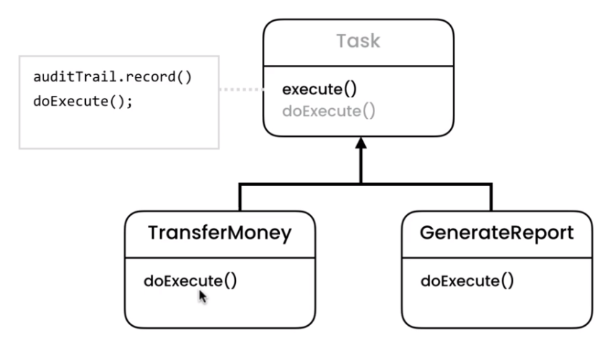

Gli hooks sono metodi che definiscono in parte delle operazioni che vengono perfezionate nelle classi concrete.

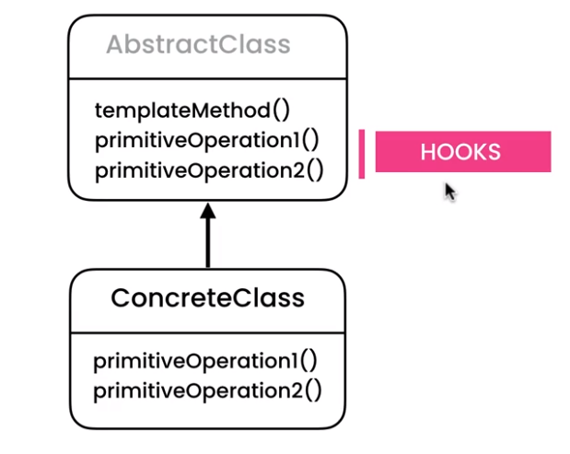

# Command Pattern

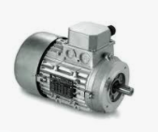

**Allows decouple a sender from a receiver. The sender will talk to the receive through a command. Commands can be undone and persisted.**

Supponiamo di dover generare un framework per lo sviluppo di interfacce grafiche che gli tuilizzatori useranno per creare dialogbox complesse…, quindi dobbiamo creare diversi controlli:

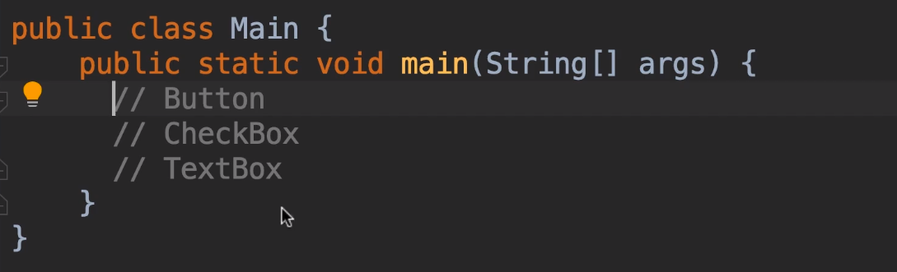

Iniziamo a creare questi controlli

Creiamo il bottone..:

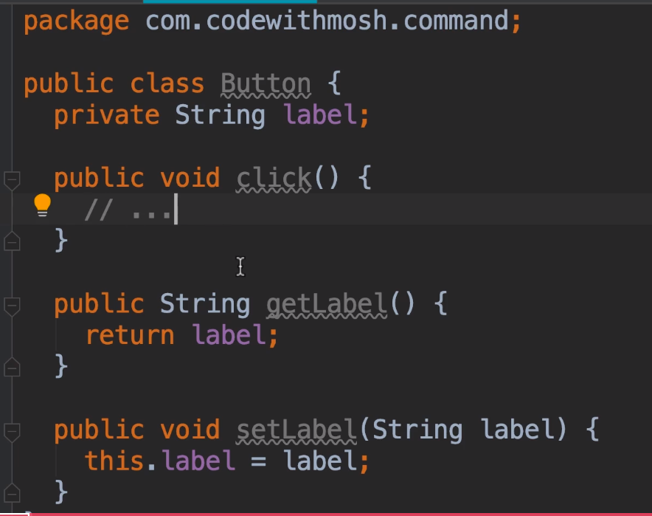

Dovremmo implementare il click ma non sappiamo che comportamento dovrà assumere questo click, il comand pattern risolve questo problema.

Se per esempio dobbiamo aggiungere dei clienti alla pressione sul bottone risolviamo così: creiamo una interfaccia command col comando execute questo oggetto command viene passato al costruttore della classe button ed execute viene eseguito dentro il click. Quindi all’oggetto comando è delegato il comportamento specifico del click. L’interfaccia viene implementata nella classe addcustomer, mentre nel metodo execute di questa classe viene chiamato addCustomer.

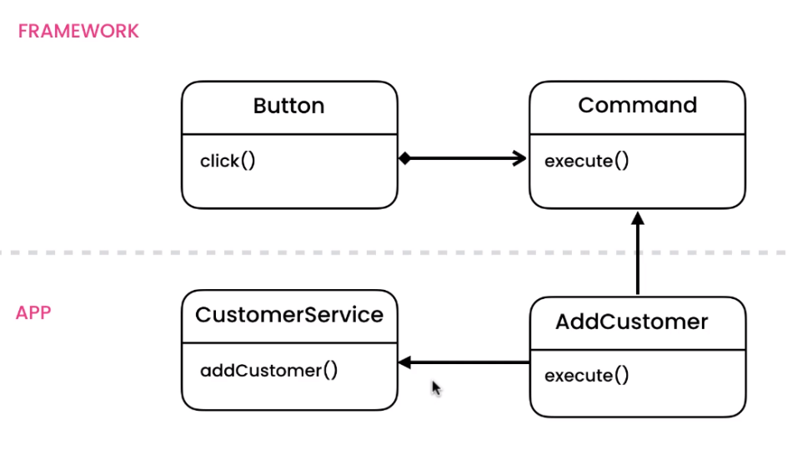

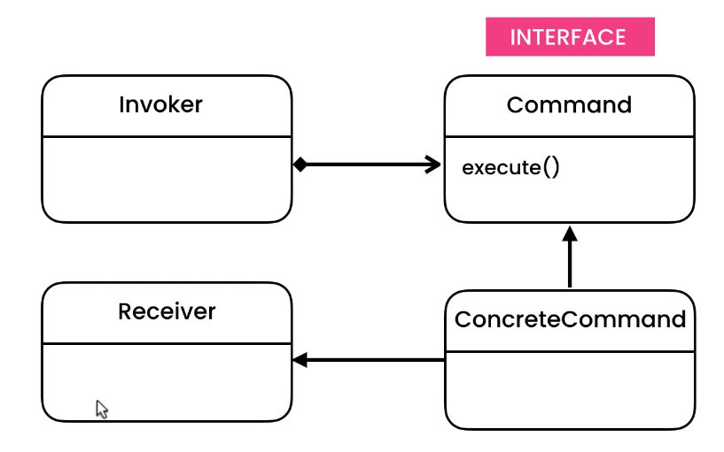

Quindi abbiamo disaccoppiato l’invoker con il receiver. Questa è la caratteristica del command pattern!

## Composite comand

Applicazioni come photoshop permettono di registrare l’azione e riapplicarla successivamente a diversi documenti:

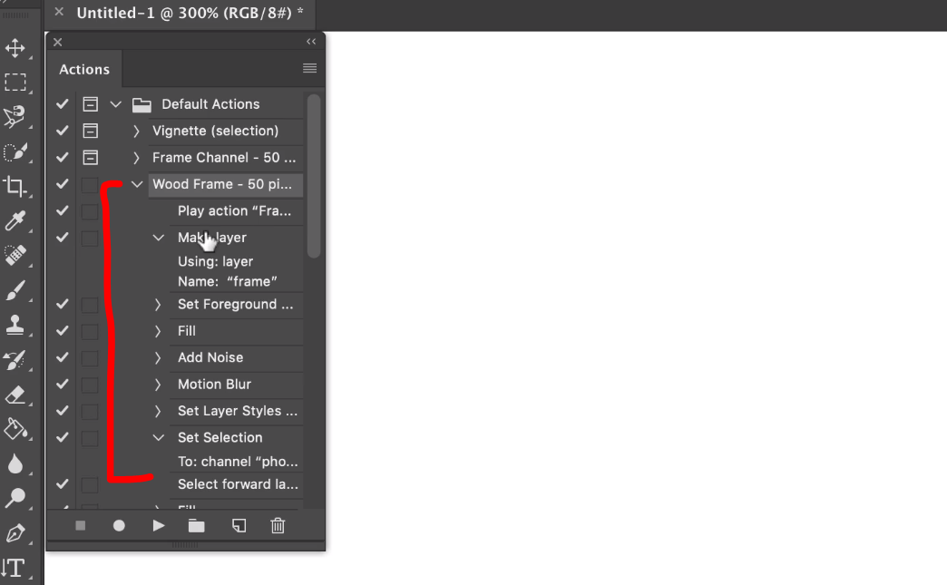

Ad esempio aggiungiamo un po’ di nuovi comandi (per brevità non andiamo ad implementare il service per questi comandi e implementiamo il comportamento specifico qui dentro.

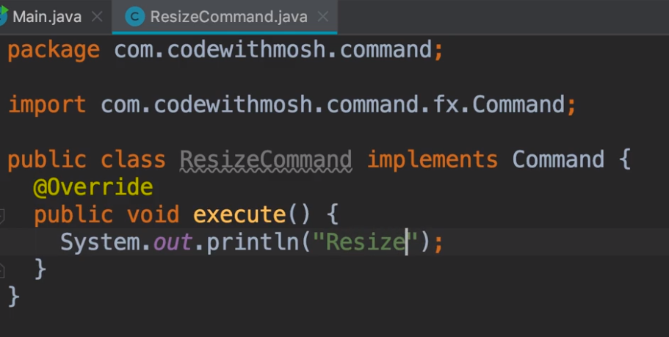

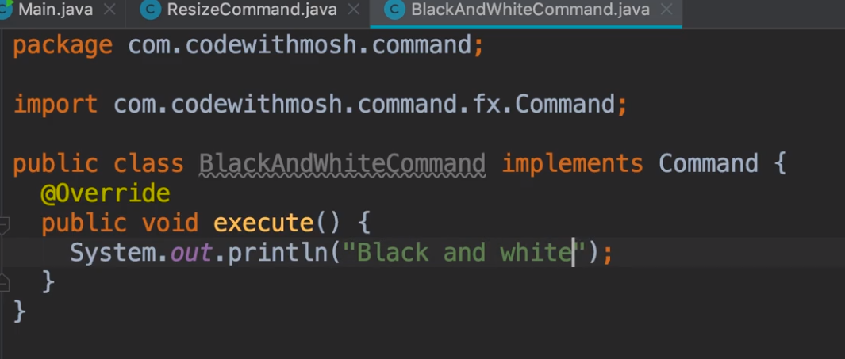

Ora creiamo una sorta di comando composito che contiene tutti i comandi, e servirà per eseguirli in sequenza.:

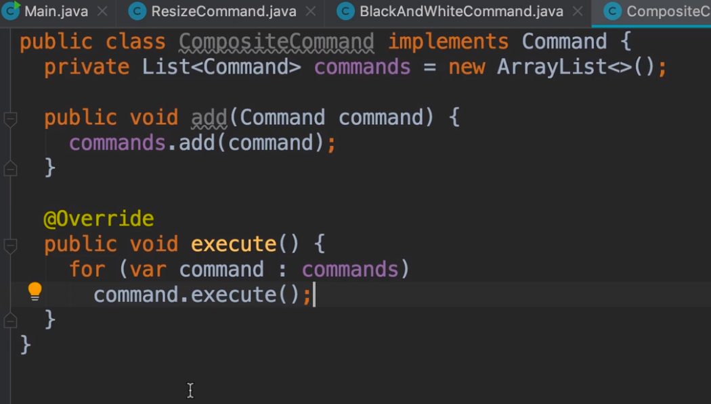

Questi comandi possono essere eseguiti in seguenza diverse volte:

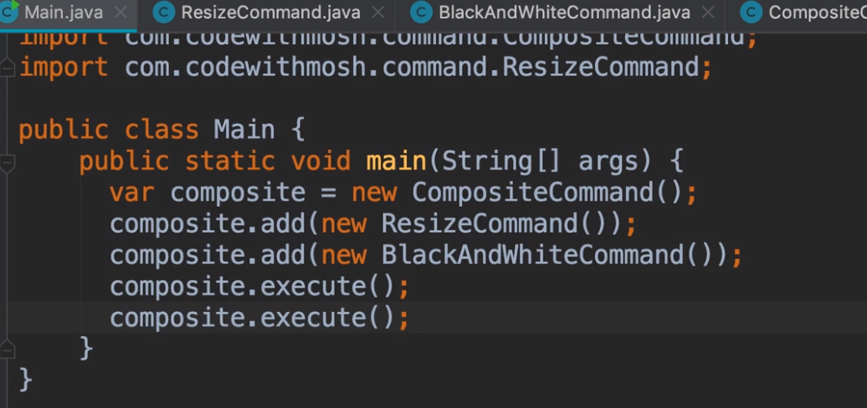

## Undoable command

Alcuni comandi possono essere cancellati ma altri no come zoom in zoom out oppure save (non si può cancellare un save) mentre grassettare il testo è un comando che si può cancellare, ecco perché viene definita una interfaccia a se stante senza inserire unexecute insieme al metodo execute; ma per tutti gli altri esiste la possibilità di implementare undo.

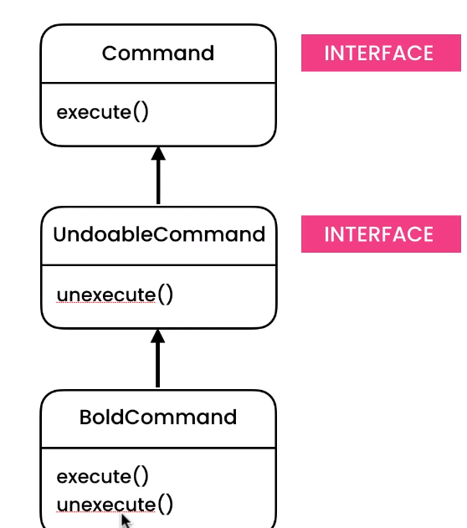

La differenza tra il momentum pattern è che quest’ultimo salva uno snapshot di comandi, ma questa può essere una operazione molto dispendiosa in termini di memoria.

Col command pattern ogni comando sa come annullarsi, quindi non è necessario salvare un multiple snapshot di un oggetto. Per esempio, per cancellare il resize del video basta memorizzare le ultime dimensioni prima del cambiamento.

Sotto abbiamo il metodo execute del boldcommand che esegue l’implementazione concreta del metodo MakeBold, poi abbiamo un oggetto history con due comandi: push e pop.

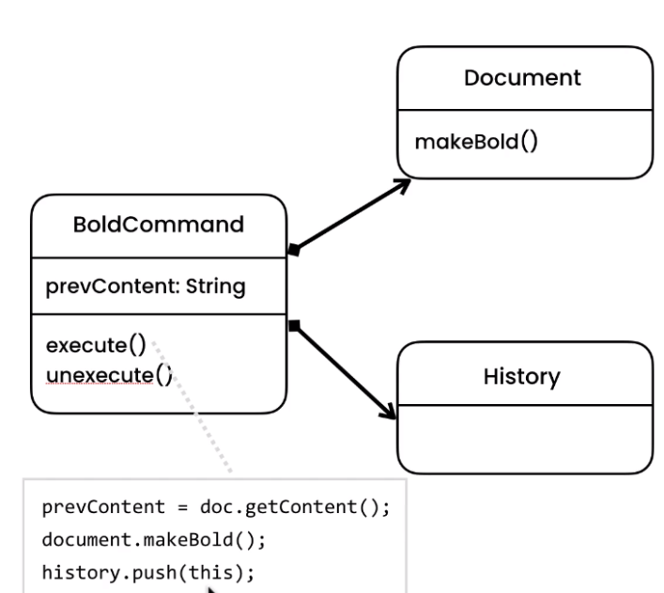

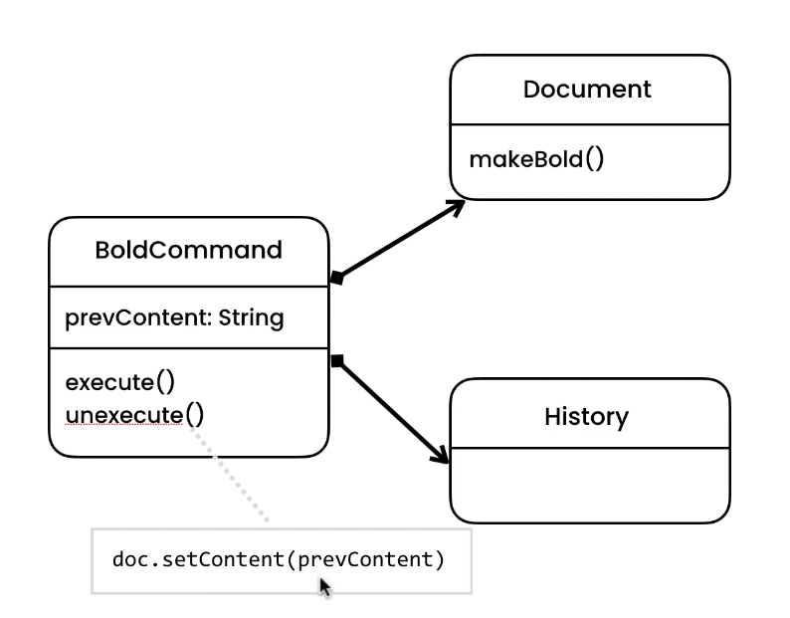

History.pop rimouove e ritorna l’ultimo comando dalla history, e quindi esegue unexecuted (che imposta lo statoprevContent a questo stato.)

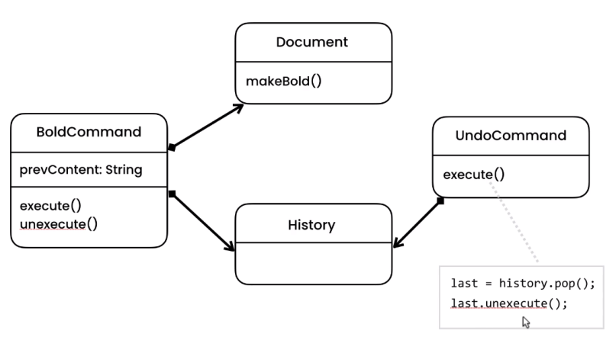

# Observer pattern

Serve per notificare di un cambio di stato a qualcosa, nel caso specifico un cambiamento del foglio di excel determina la notifica al grafico del cambiamento e l’aggiornamento del medesimo.

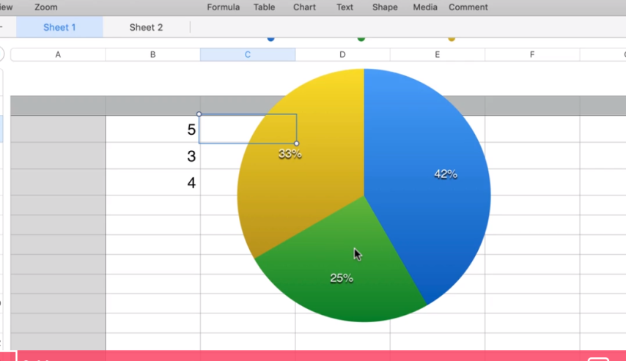

Abbiamo un DataSourceObject che rappresenta i dati del foglio di excel, il datasource object notifica altri oggetti in merito al cambiamento ossia (il grafico, i totali del secondo foglio)

Non sappiamo a priori quanti oggetti dipendenti dai valori ci saranno…

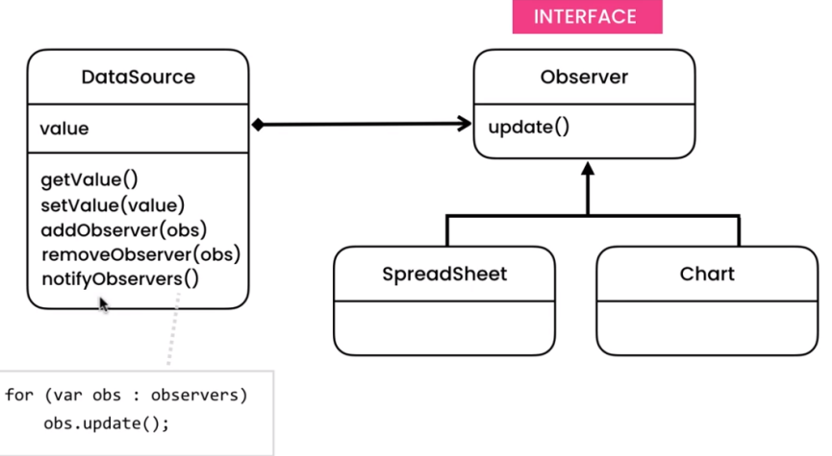

In a gang of four:

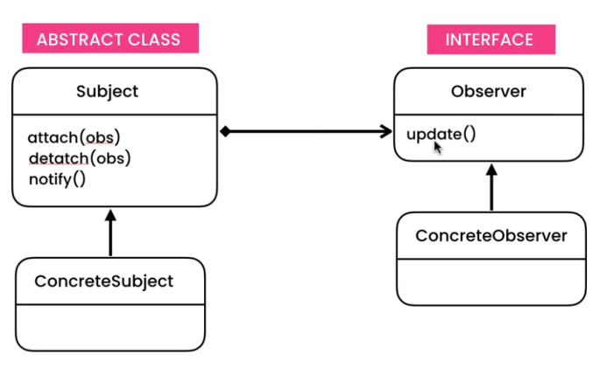

Per passare un valore al concrete observer si fa così:

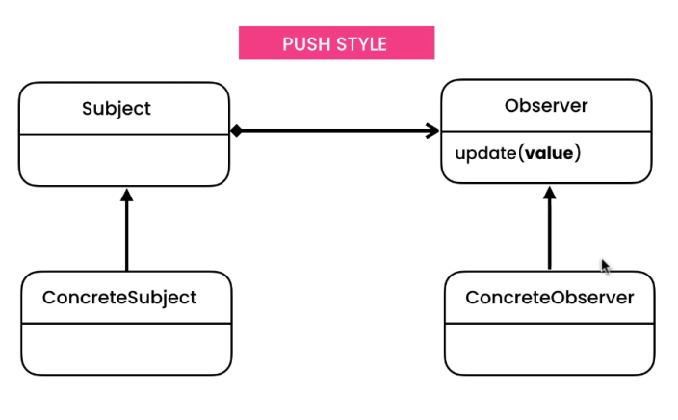

Questa si chiama push notification (il valore viene inviato dal soggetto che emette la notifica)

Ma in realtà la push notification ha problemi in quanto si assume che l’observer abbia bisogno di un valore quando avviene il cambiamento e questo potrebbe anche non essere, o magari ogni observer potrebbe volere differenti valori, occorre astrarre, quindi la soluzione migliore è Pull style (il valore viene recuperato dal sottoscrittore):

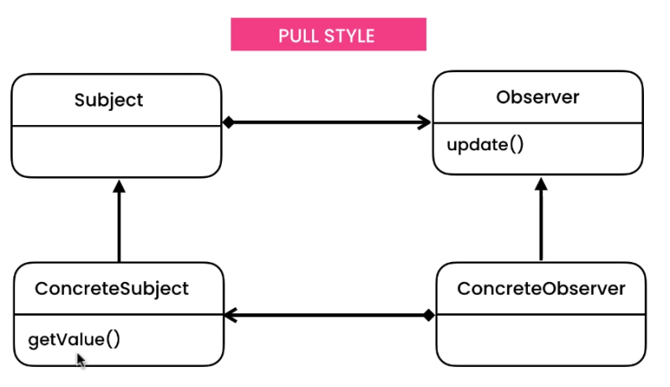

# Mediator pattern

Quando sviluppiamo interfacce abbiamo bisogno che i controlli collaborino fra loro, ad es bottone disabilitato se non seleziono un article, se lo seleziono si abilita e scrive l’article nella textbox, se cancello la textbox il bottone si disabilita ecc:

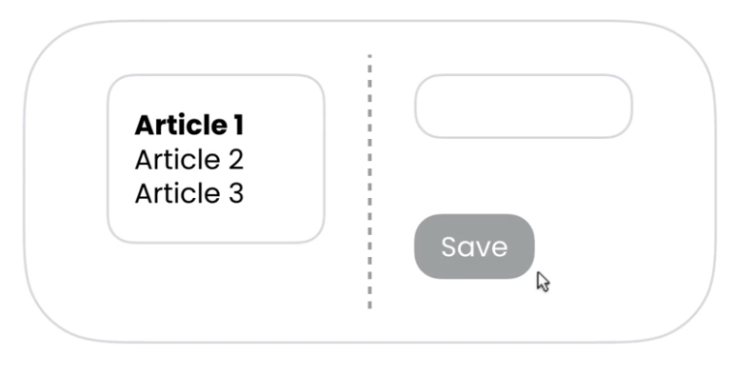

Quando abbiamo una serie di controlli che devono parlarsi il Mediator pattern è la soluzione

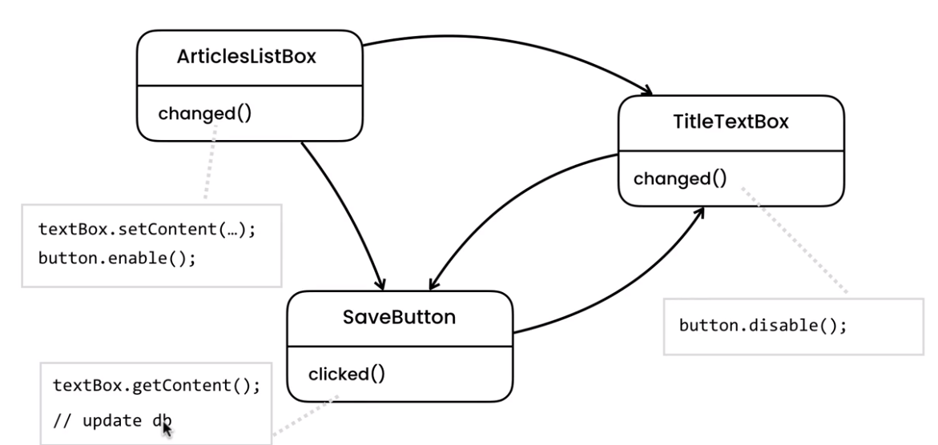

Solution

Creiamo una classe astratta DialogBox, ogni controllo contiene la DialogBox e questi controlli conterranno un filed Owner che conterrà la DialogBox. Questo campo verrà introdotto in una classe base ed inizializzato mediante il suo costruttore, così da non ripeterlo su tutti i controlli, La DialogBox conterrà un metodo changed (una sorta di eventop) che verrà chiamato ogni qul volta si verifica un cambiamento nei controlli. Questo metodo ha un parametro che rappresenta l’oggetto che è cambiato. **Quindi abbiamo un punto centrale dove descrivere come gli oggetti interagiscono anziché distribuire la logica tra le classi**. La Dialobox è una classe astratta. Bisognerà creare una classe concreta che deriva da questa dove implementare il metodo changed.

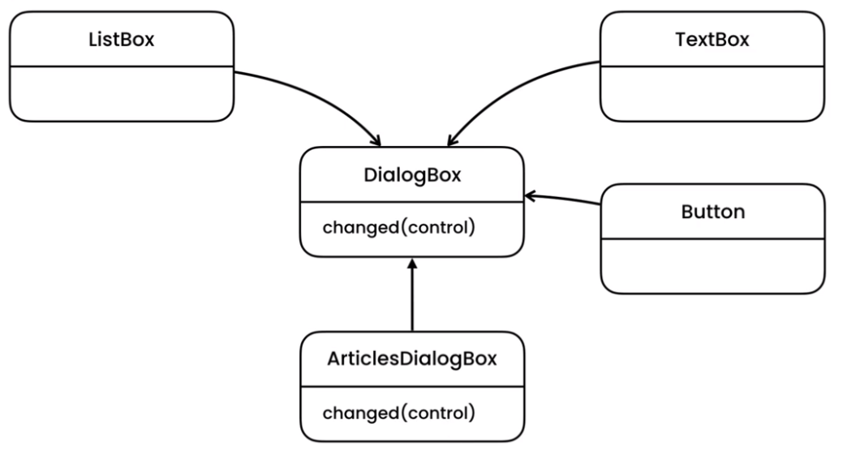

Questo l’UML di gans of four: Mediator=DialogBox, Collegue=UIInterface, ConcreteCollegue=textbox, buttone cc, ConcreteMediator=ArticlesDialogBox

La ConcreteColleague è completamente disaccoppiata dal resto, quindi possiamo riutilizzarla in altri contesti senza problemi.

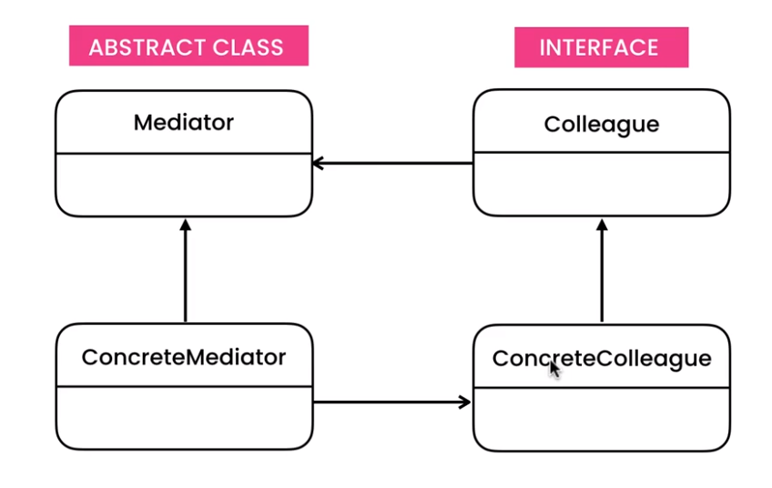

Ora vediamo un altro modo per implementare il Mediator pattern

**Il problema del Mediator pattern è che il concreteMediator può diventare ingombrante se abbiamo tante interazioni**…

Possiamo risolvere con l’observer pattern.

Nel pattern observer il subject notifica all’observer il cambiamento:

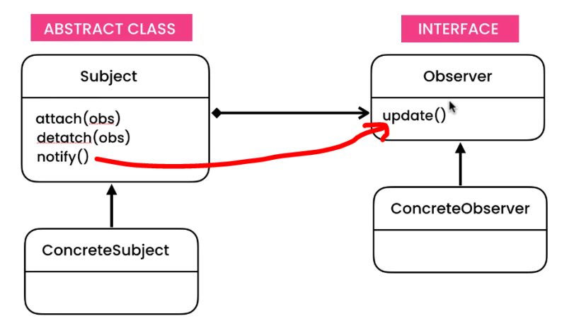

Questi giocheranno il ruolo del subject mentre il dialogbox farà il ruolo dell’observer:

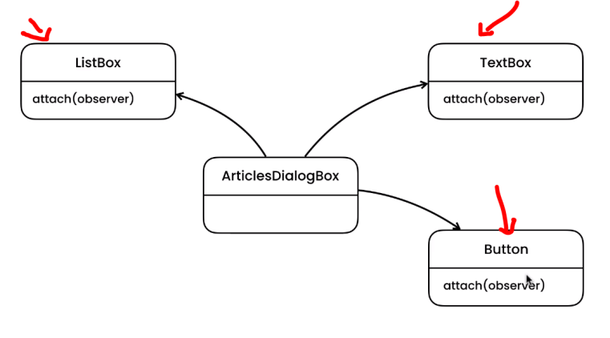

# Chain pattern

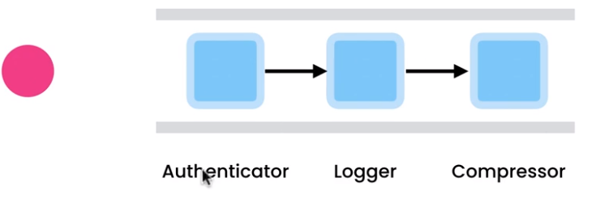

Supponiamo di avere un webserver ed una httprequest dove nella richiesta vi è il login, nel web server potremo implementare una serie di attività sequenziali ricevuta la risposta:

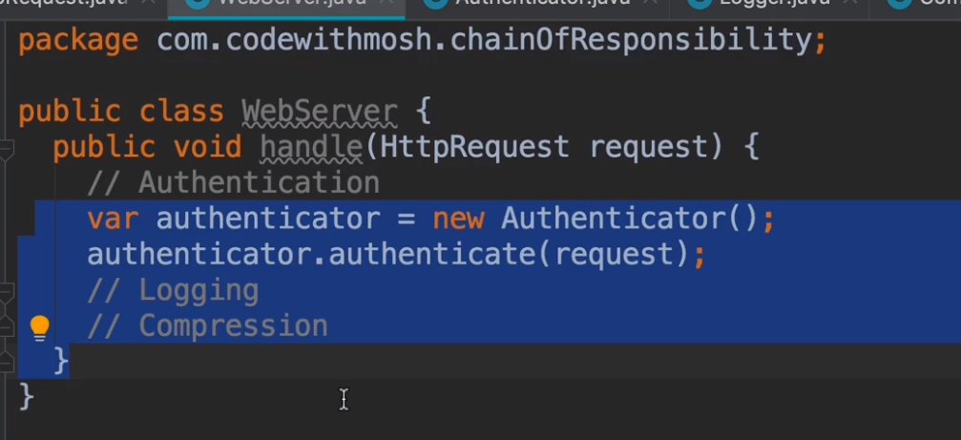

Ma c’è un problema se un giorno decidiamo di cambiare l’ordine delle attività, disabilitarne alcune o aggiungerne altre, dobbiamo mettere mano al codice.

Per questo esiste la possibilità di concatenare o togliere dal concatenamento.

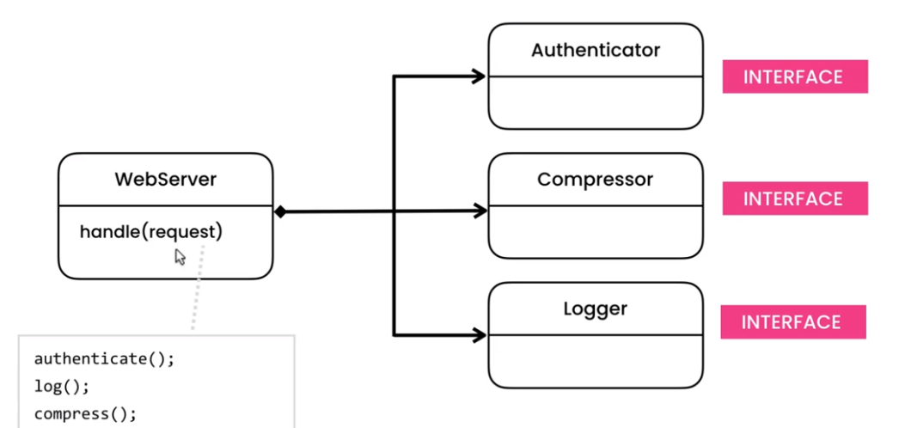

Occorre quindi creare una pipeline:



Ogni oggetto nella pipeline conosce solo il successivo

Il webServer tiene riferimento al primo handler ossia l’autenticator.

**Il web server parla con l’interfaccia astratta, quindi è completamente disaccoppiato dalle classi concrete**:

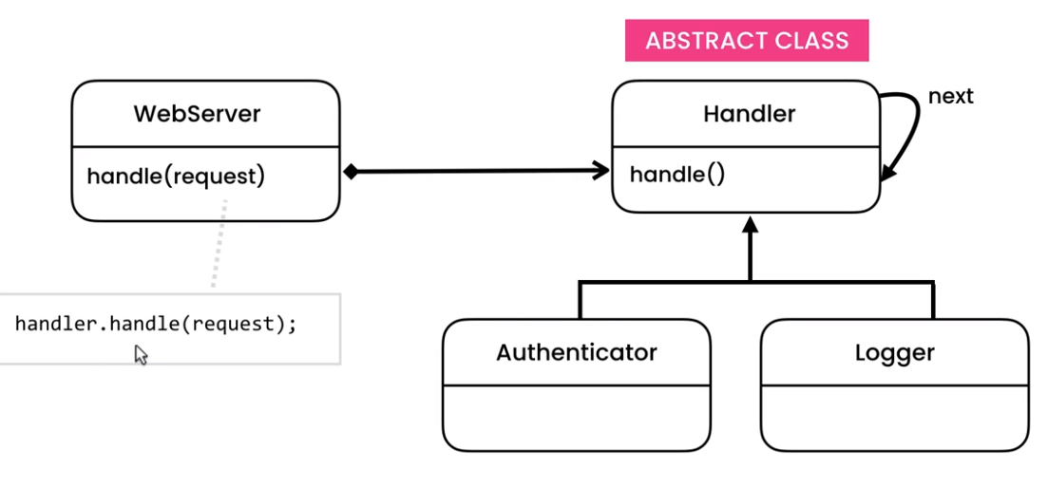

# Visitor pattern

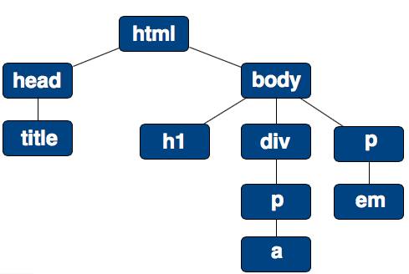

Estrai testo

…..

Sottolinea testo

Ti permette di aggiungere operazioni (funzionalità) ad una struttura senza modificarla e quindi violare il principio Open closed.

Qui viene violato il principio sopra in quanto ogni volta che si aggiunge una nuova funzionalità occorre aggiungerla all’interfaccia htmlnode ed implementarla in tutte le classi concrete.

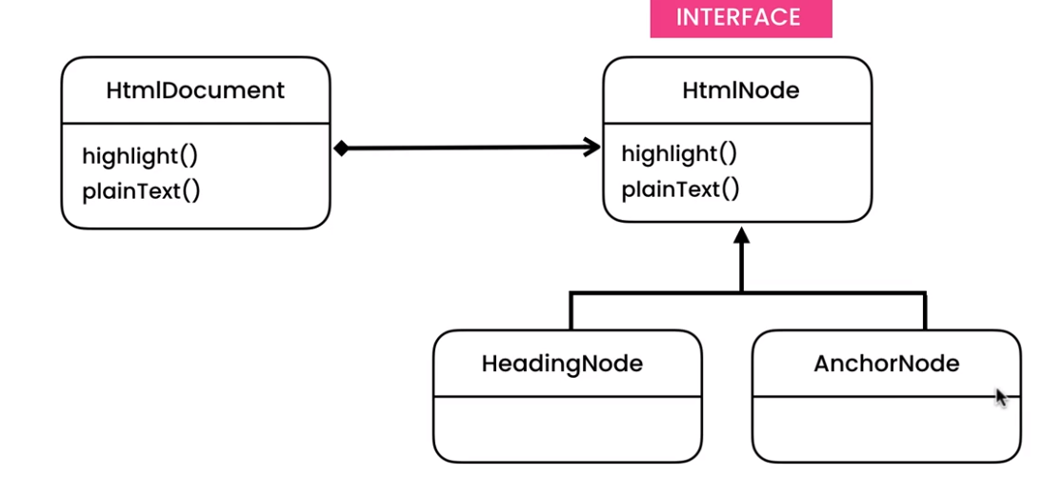

Il primo problema è che si viola L’open closed principle

Il secondo è che la logica è diffusa su tutte le classi.

Soluzione:

Creiamo una classe operation così ogni singola operazione è concentrata in una sola classe concreta.

E poi segue il principio open close infatti se dobbiamo aggiungere una nuova operazione occorre aggiungere semplicemente una nuova classe.

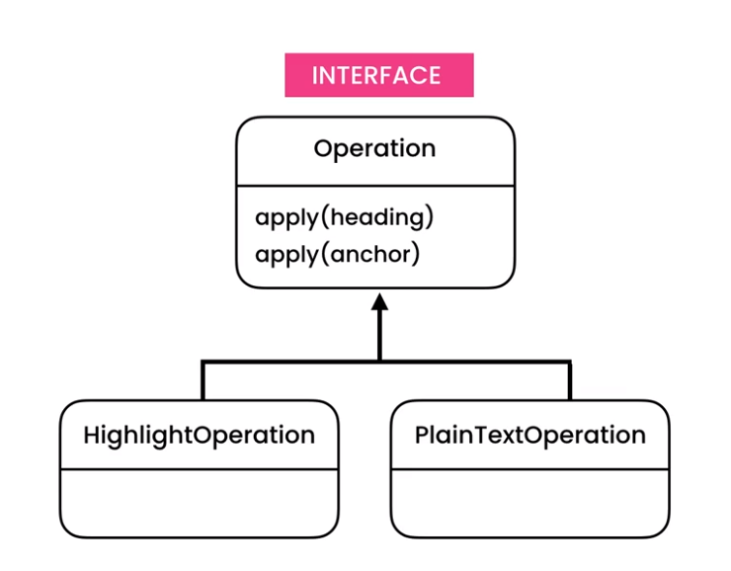

**Questo approccio va usato però ogni volta che la struttura dei nodi è stabile, altrimenti ogni volta che viene aggiunto un nodo dobbiamo aggiungere un apply ad operation e modificare tutte le classi che implementano l’interfaccia**. Quindi in sintesi questo tipo di pattern va bene se la struttura dei nodi è stabile e se occorre spesso aggiungere nuove operazioni (l’alberatura Html è un esempio calzante)

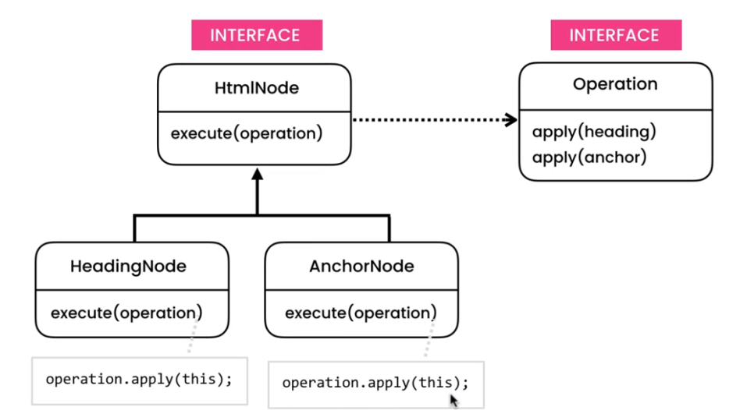

Il nome del pattern deriva dai nomi del libro gang of four:

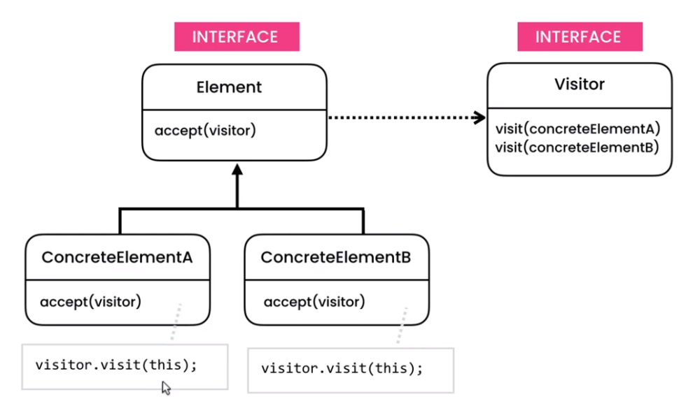

# Composite pattern

Viene usato quando si vogliono presentare gerarchi di oggetti-e si vogliono trattare gli oggetti nello stesso modo.

Rappresenta una gerarchia di oggetti dove gli oggetti individuali e gli oggetti composti sono trattati nello stesso modo. (ad es un gruppo di figure che a sua volta è composto da due gruppi di figure (quadrati e cerchi) che a loro volta sono composti dalle figure stesse (leaf level) se vengono mosse si muovono tutte nel medesimo modo.

Questa in illustrator è una gerarchi adi oggetti:

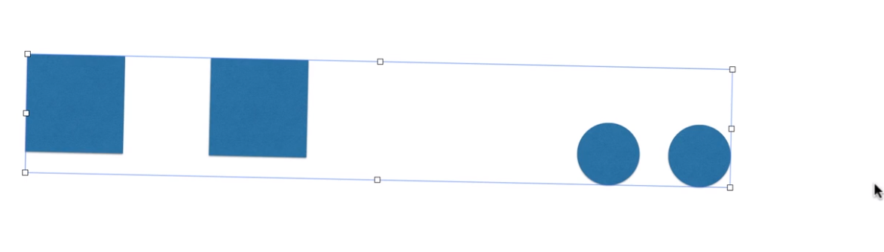

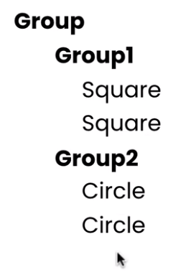

Oppure file system

Se muoviamo il gruppo il movimento viene applicato a tutti gli elementi del gruppo.

Il problema di questa implementazione risiede nella classe Group:

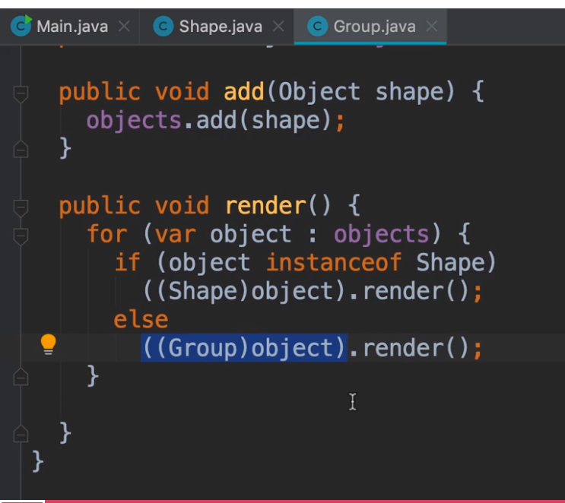

Ogni volta che abbiamo da aggiungere un comportamento dobbiamo verificare i vari tipi per fare il cast e questo è tedioso, per esempio nella gerarchia qui sopra non abbiamo solo oggetti shape ma anche oggetti gruppo, e tutti e due hanno il metodo render, quindi per poterlo chiamare sono costretto a fare il cast.

Soluzione:

Occorre estrarre in una interfaccia i comportamenti comuni:

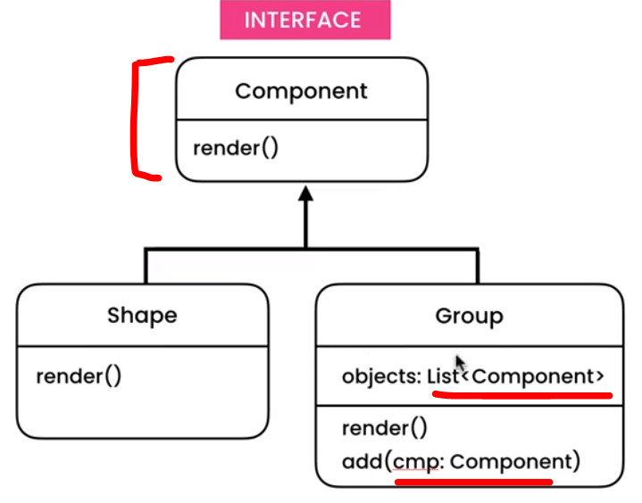

Ossia render dentro una interfaccia che chiameremo component, quindi al posto di object rinominiamo con component, a questo punto non vi è più bisogno di castare quando si scorre la lista dei componenti per chiamare il metodo render.

Questo l’UML della gang of four

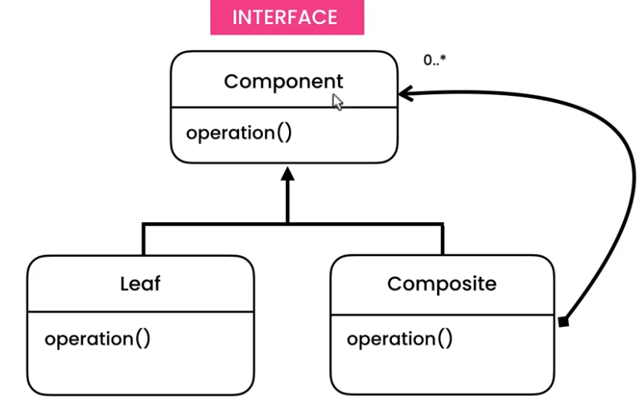

# Adapter pattern

Si usa per convertire una interfaccia di una classe in una differente forma.

Si usa per convertire l’interfaccia di una classe dentro un’altra interfaccia che il client si aspetta.



Supponiamo di voler creare una libreria di filtri per modificare delle nostre immagini, il nostro viewer per l’anteprima dei filtri usa un metodo apply che prende un filtro (che espone una certa interfaccia) e lo applica all’immagine.

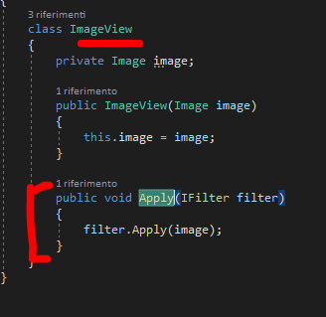

Ora supponiamo di voler usare una libreria di terze parti che applica dei filtri, questo il codice di uno dei filtri della libreria:

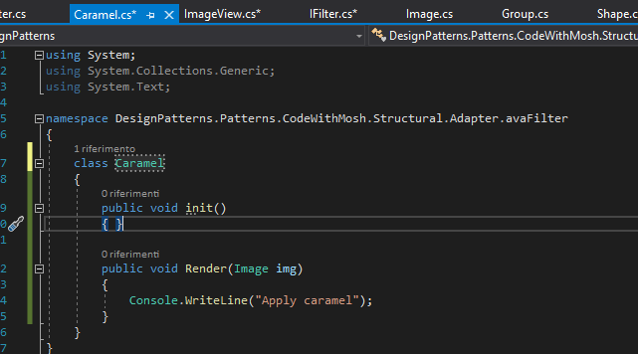

Quando cerchiamo di applicare il filtro di terze parti otteniamo un errore in quanto il filtro di terze parti non si adatta al nostro codice in quanto ha una interfaccia diversa:

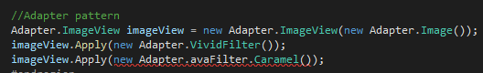

Questa la situazione:

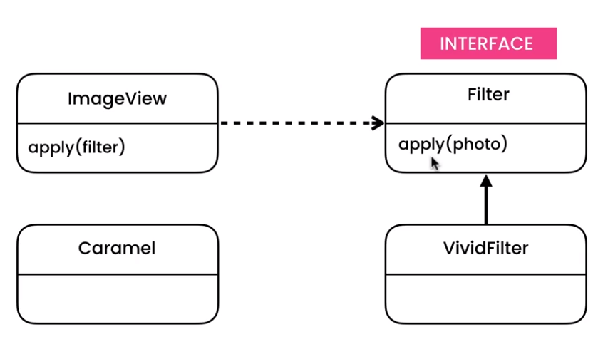

Caramel supporta una interfaccia differente…

Soluzione:

Creiamo un CaramelFilter che eredita da filter in cui referenziamo il filtro di terze parti ed adattiamo la chiamata in modo da usare il metodo apply al posto del metodo render di caramel.

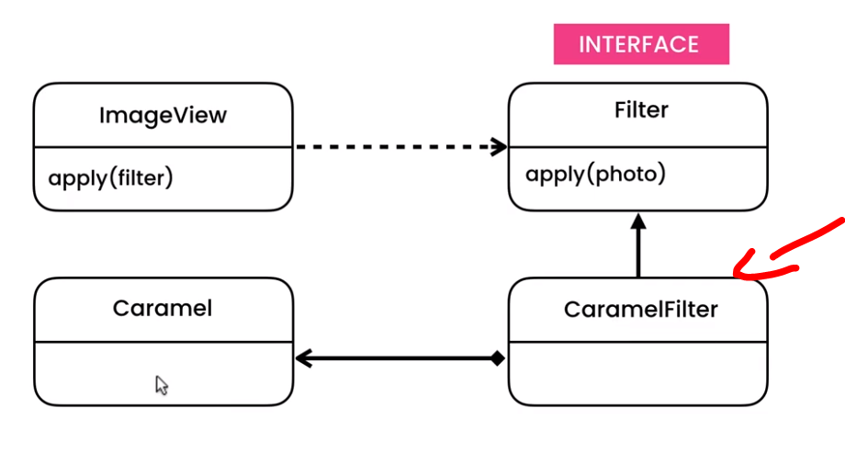

Questo l’adapter utilizzando Composition:

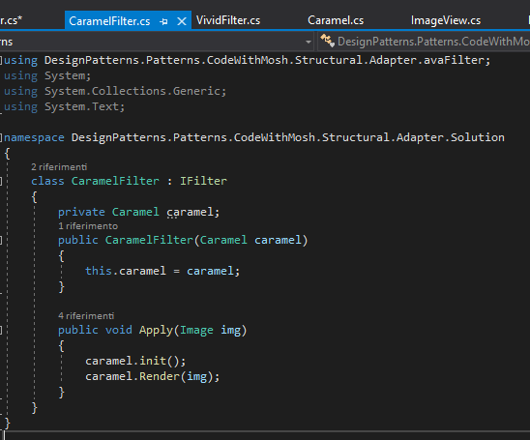

In alternativa possiamo creare un adapter anche mediante l’ereditarietà (sebbene la composizione sia l’approccio migliore in quanto c# non supporta l’ereditarietà multipla):

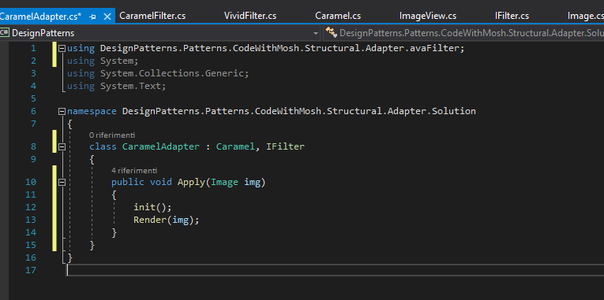

# Decorator pattern

Aggiunge dinamicamente nuovi comportamenti ad un oggetto.



Serve per aggiungere comportamenti ad un oggetto.

Supponiamo di avere un oggetto che serve per leggere e scrivere dati dal cloud.

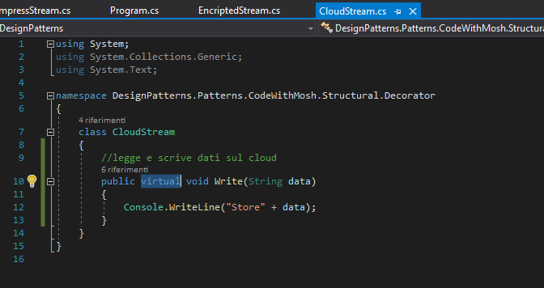

Un giorno ti chiedono di aggiungere la criptografia dei dati prima del salvataggio.

Non vogliamo però andare a modificare la classe del salvataggio nel cloud perché tra l’altro non tutti i dati andranno criptati.

Quindi creiamo una classe che eredita dall’oggetto per scrivere nel cloud e facciamo l’override del metodo write:

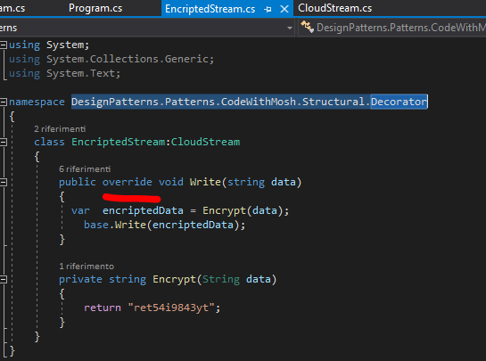

Poi ci chiedono di comprimere alcuni dati, prima di salvarli, ok procediamo con lo stesso approccio dei dati criptati e creiamo una nuova classe che eredita da quella per il salvataggio nel cloud.

Ora però ci chiedono di criptare e comprimere prima di salvare, e qui nasce il problema, perché abbiamo strutturato il tutto per o comprimere e salvare e o criptare e salvare.

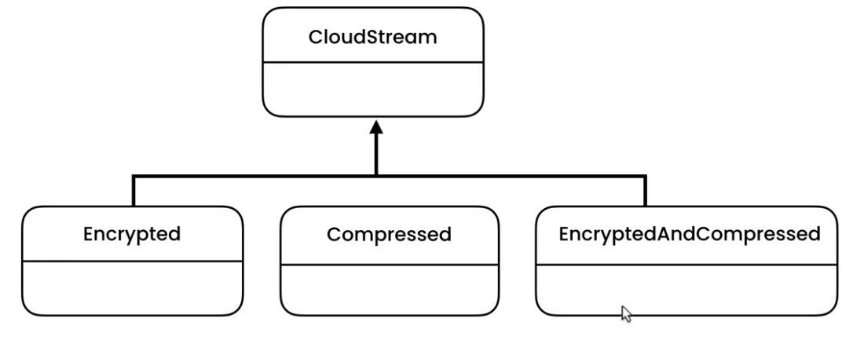

Quest’approccio non è mantenibile.

Soluzione:

Non usiamo l’eredità ma la composizione definendo una interfaccia Stream e due classi concrete che si occupano dei task specifici con una proprietà privata inizializzata dal costruttore che referenzia Stream in modo da chiamare il metodo write.

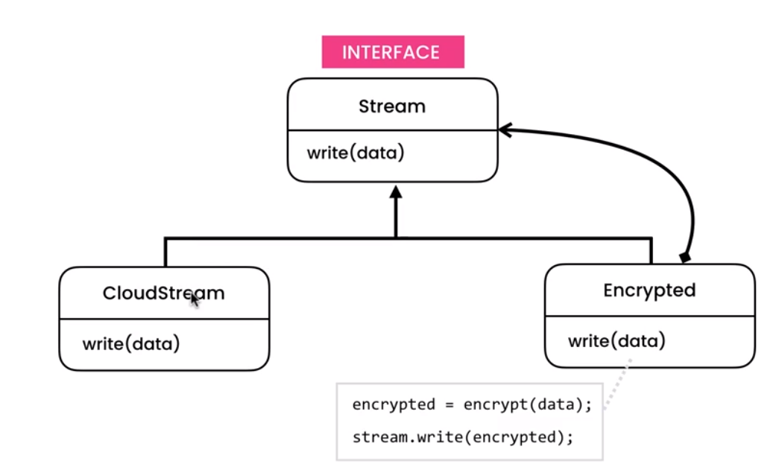

La classe Encrypted è il decorator.

Questa la definizione di Gang of four:

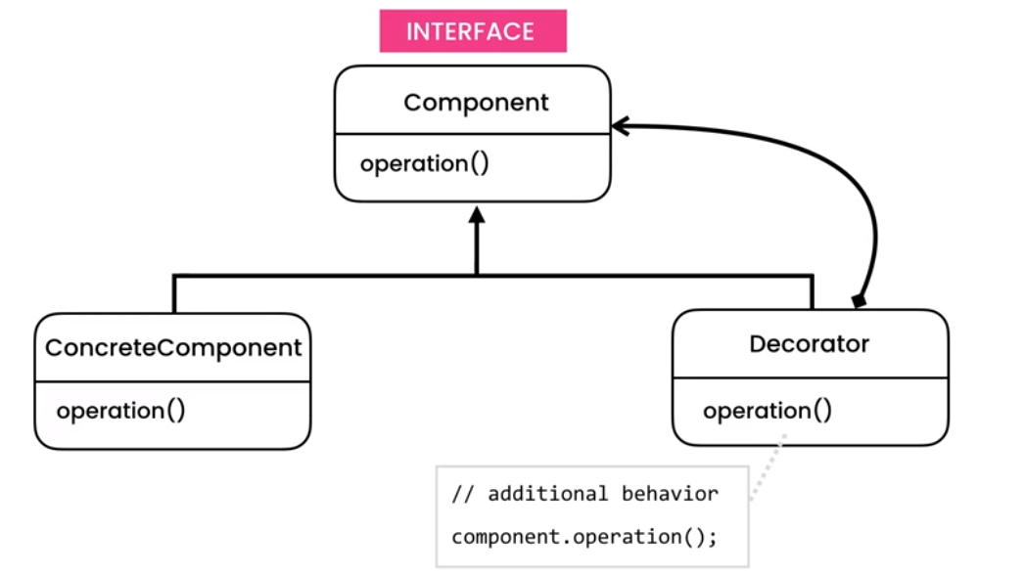

Creiamo l’interfaccia:

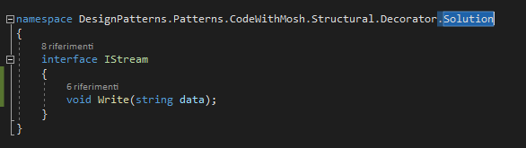

Creiamo il componente concreto:

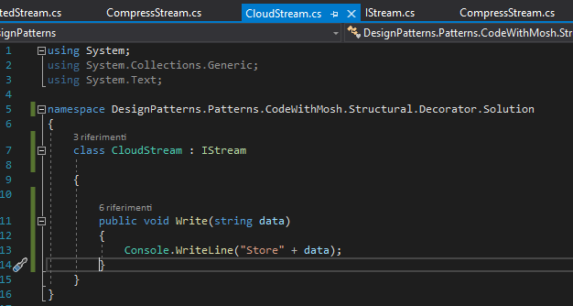

Creiamo i decorators:

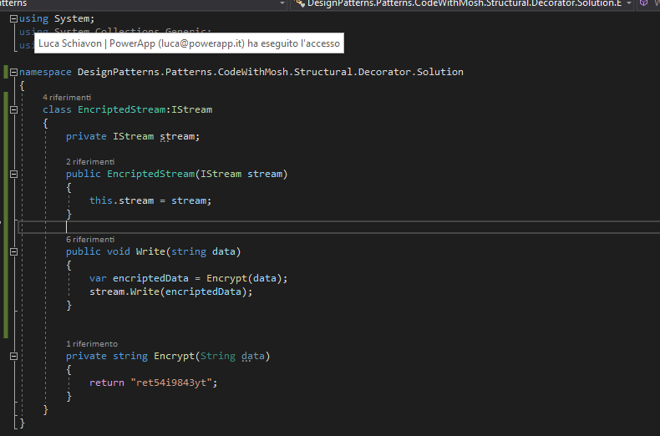

Eseguiamo il decorator:

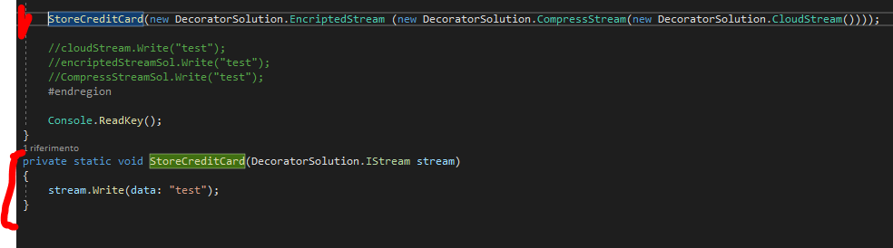

# Facade pattern

Crea una interfaccia semplificata per l’accesso centralizzato ad un sottoinsieme di classi. Il client parla con la facade piuttosto che con le singole classi.

Si usa per fornire una semplice interfaccia ad un sistema complesso.

Supponiamo di voler inviare push notifications agli utenti, abbiamo diversi step da eseguire:

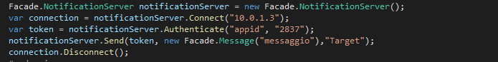

Occorre istanziare un oggetto connection per stabilire la connessione passando molti parametri, creare un token, passare il token per inviare il messaggio, disconnettersi ecc…

Questa è lastruttura corrente:

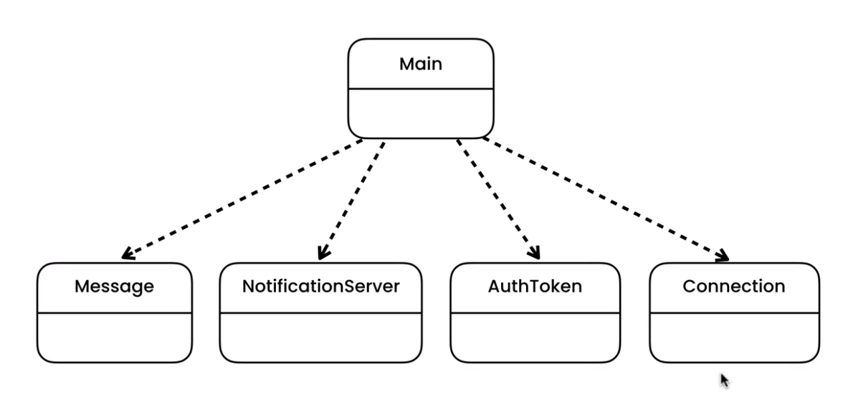

1. Il primo problema è che ogni volta dobbiamo inviare una mail dobbiamo ripetere numerosi passaggi
2. Il secondo problema è che la main class e fortemente accoppiata a diversi oggetti

Soluzione:

creiamo un Notification services, con un metodo send, tutta la logica di invio viene nascosta dentro il metodo send:

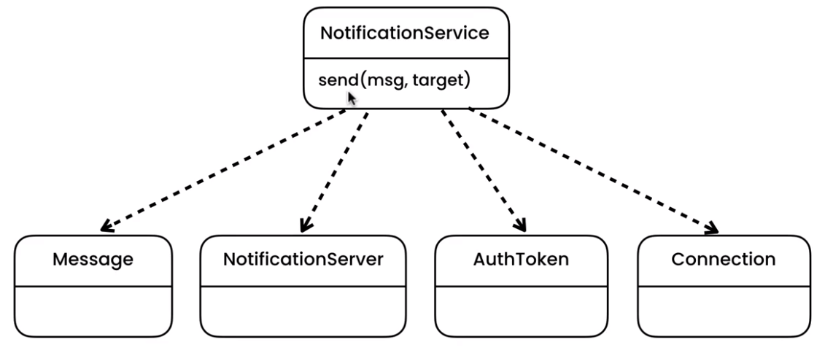

La classe principale main parla solo con il notification service, così tutte le altre classi che devono spedire un messaggio, se una delle classi tipo la connection verrà modificata in futuro questa avrà impatto solo nel notification service

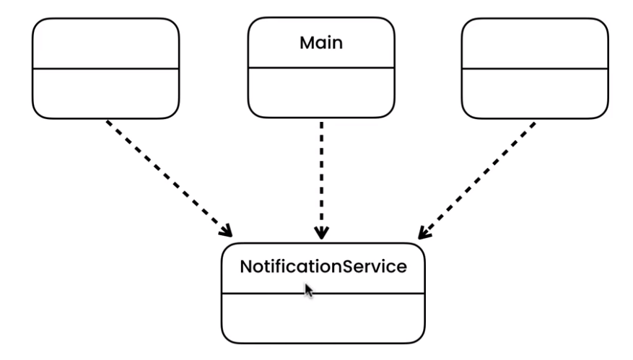

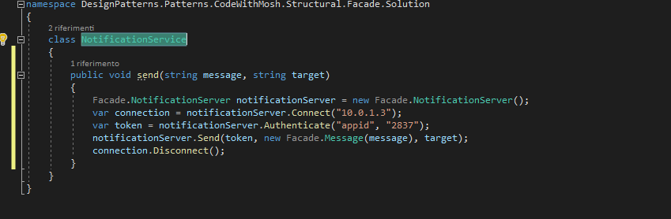

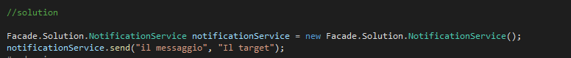

# Flyweight pattern

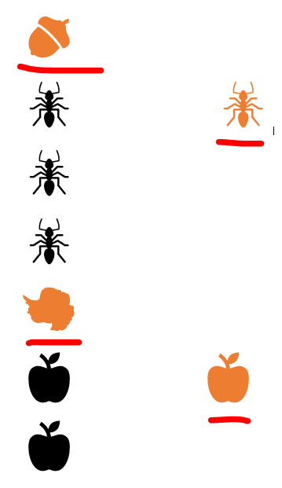

Quando abbiamo un sacco di oggetti che occupano molta memoria con questo pattern possiamo ridurre il consumo della memoria.

Ad esempio abbiamo del codice che traccia diversi punti di ristoro e per ognuno abbiamo una immagine di 20k in memoria, quando ci si scorre la risorsa ci si accorge che vi sono dei problemi, l’applicazione si friza, ed il problema risiede nell’allocazione di memoria delle immagini:

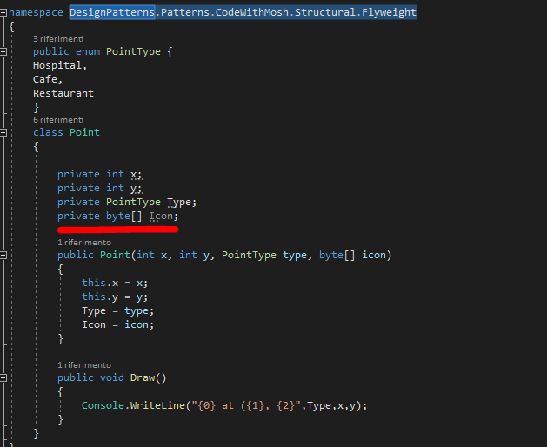

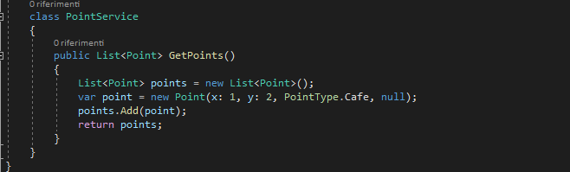

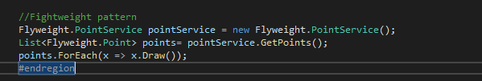

Con il flight pattern riduciamo lo spazio in memoria che usa l’applicazione.

Questa la struttura corrente:

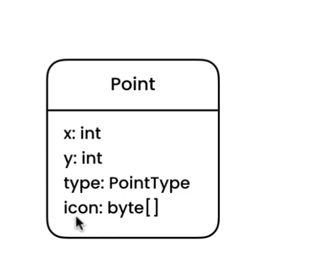

Supponiamo che tutti i punti di tipo cafe condividano la stessa icona, allora dovremo salvarla una volta e associarla alla proprietà icon di tutti i punti di tipo cafe.

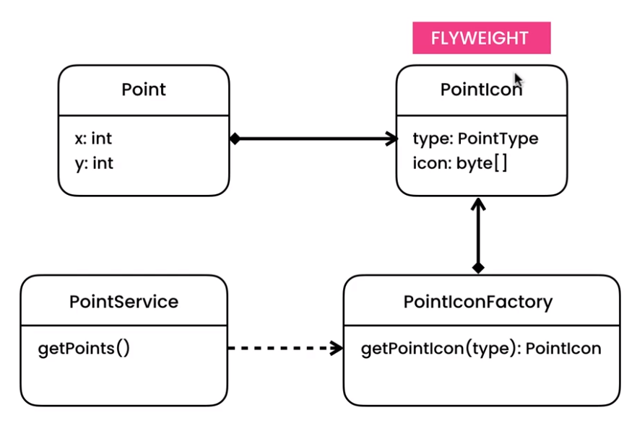

PointIcon è una classe che potrà essere condivisa in differenti contesti

Soluzione:

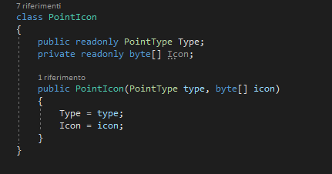

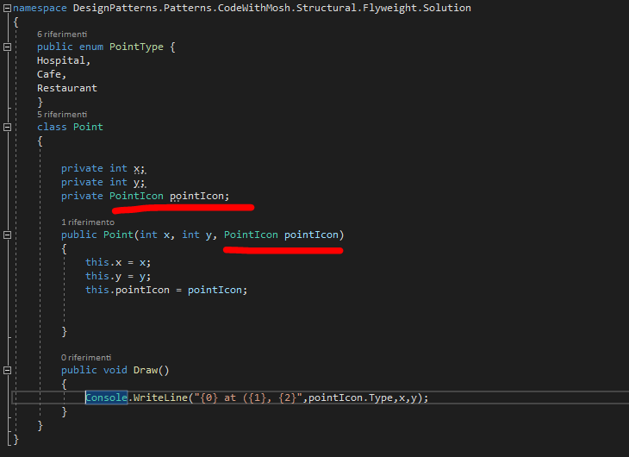

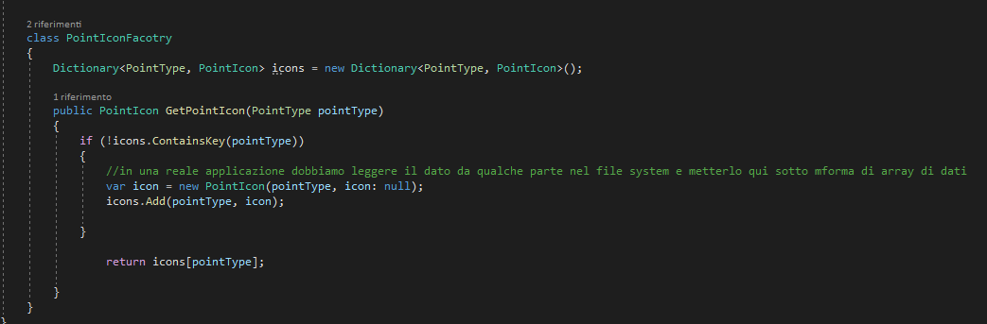

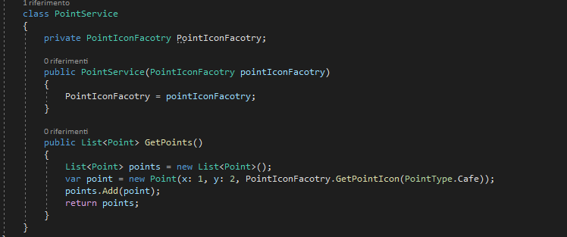

# Bridge pattern



Supponiamo di dover sviluppare un Universal control, un telecomando per controllare tutto.

Definiamo una classe astratta RemoteControl:

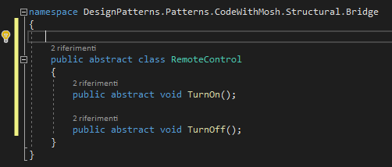

Definiamo una classe derivata astratta AdvancedRemoteControl:

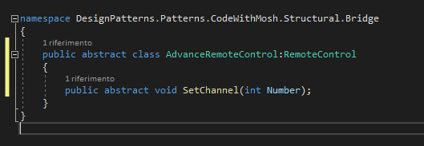

E due classi concrete che ereditano rispettivamente da esse per implementare il telecomando sony:

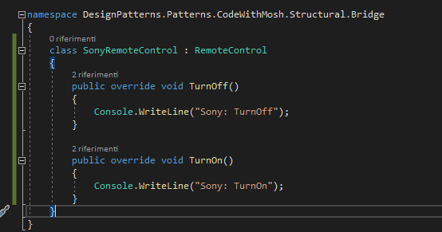

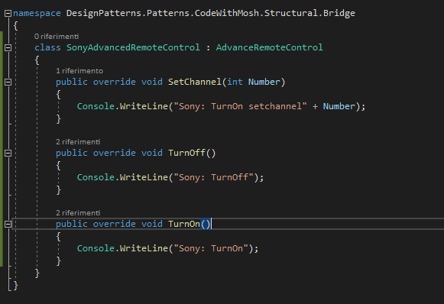

Se dobbiamo creare un telecomando samsung dovremmo sviluppare altre due classi concrete per accedere alle api Samsung, questo determinerebbe che ogni volta verrebbero aggiunte molte classi.

Per evitare questo usiamo il bridge pattern.

Creiamo una interfaccia device che contenga i metodi:

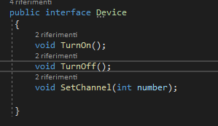

Creiamo due classi RemoteControl ed AdvancedRemoteControl (che eredita da remote control) che con la composizione mediante un rifermento ad esso private ed iniettato nel costruttore implementano i metodi chiamando il metodo dell’interfaccia device.

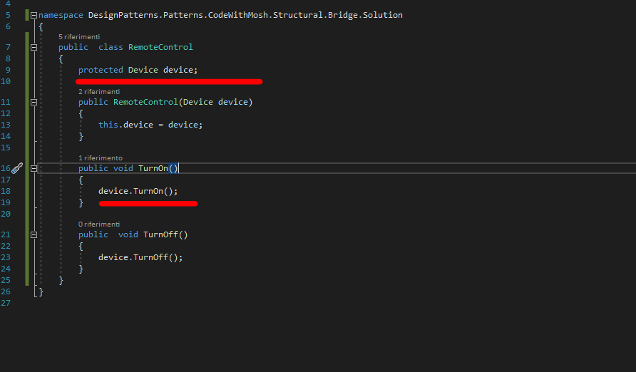

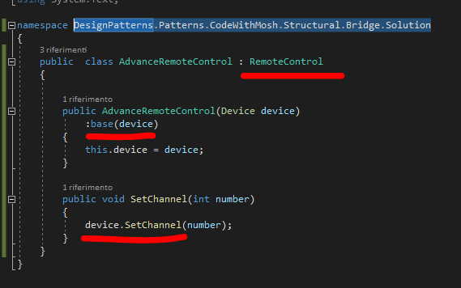

Definiamo una classe concreta che implementi l’interfaccia Device per il telecomando Sony:

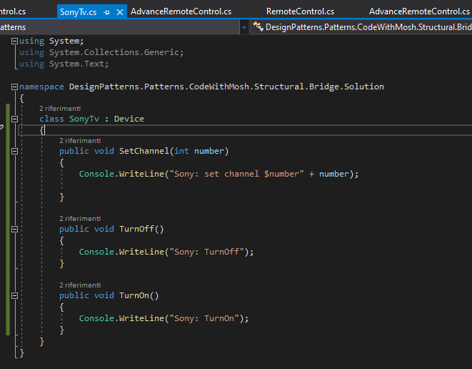

Quindi utilizziamo il pattern:

in questo modo dovremo scrivere una sola volta una classe concreta senza duplicazioni su più classi concrete ciascuna per ogni tipo di interfaccia semplice o avanzata

quindi questa era l’implementazione prima di applicare il bridge pattern:

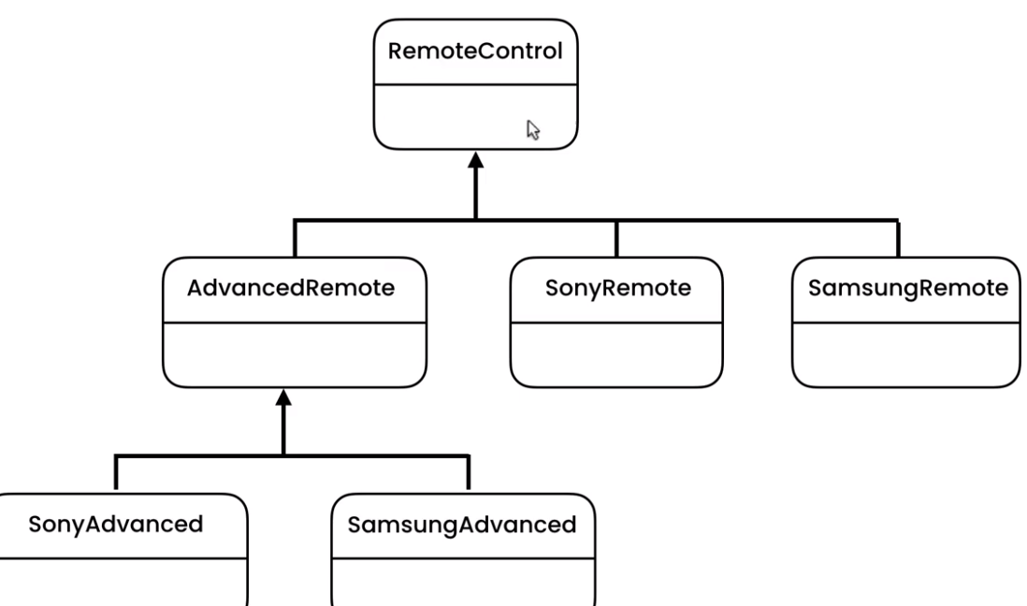

Il problema di questa struttura è che è poco flessibile, infatti se aggiungiamo un moviecontrol occorre aggiungere una classe a fianco a advanceremote e poi implementare tante classi quanti sono i tvcontrol che supportano moviecontrol.

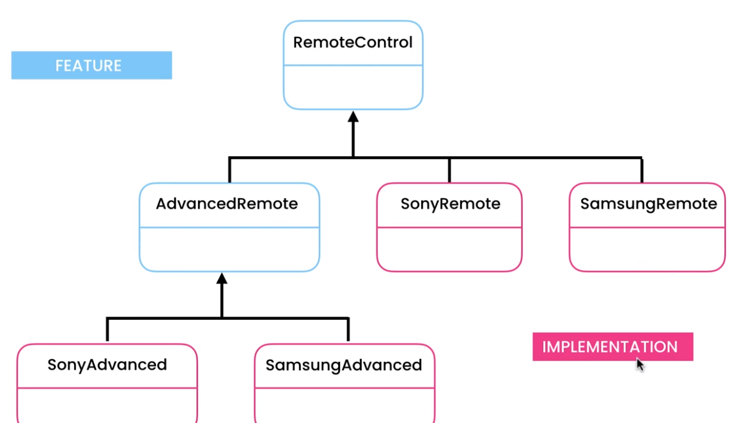

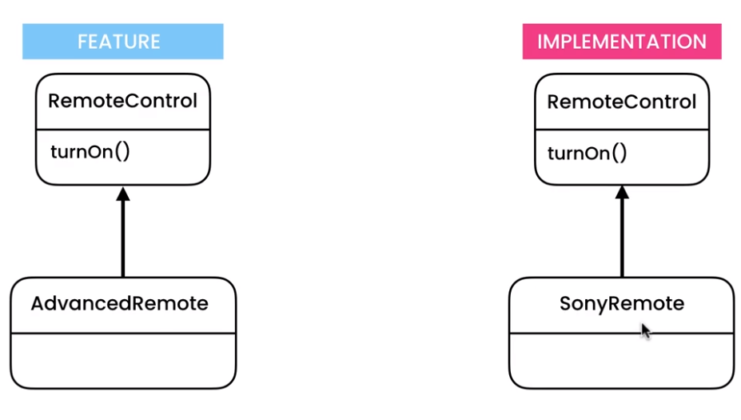

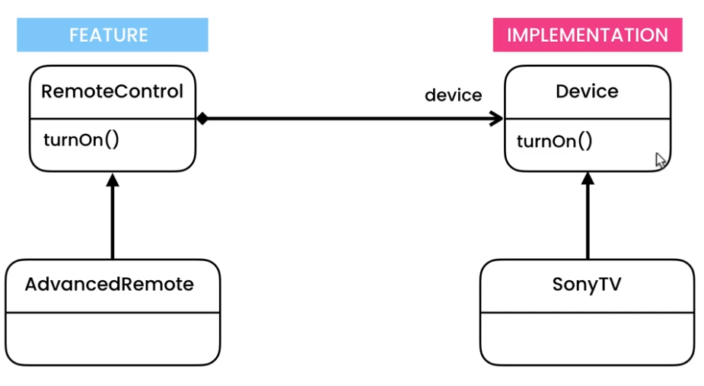

La ragione per cui si chiama bridge pattern è perché vi è un ponte tra le due gerarchie

# Proxy pattern

Il pattern crea un agente (proxy), un client parla attraverso il proxy

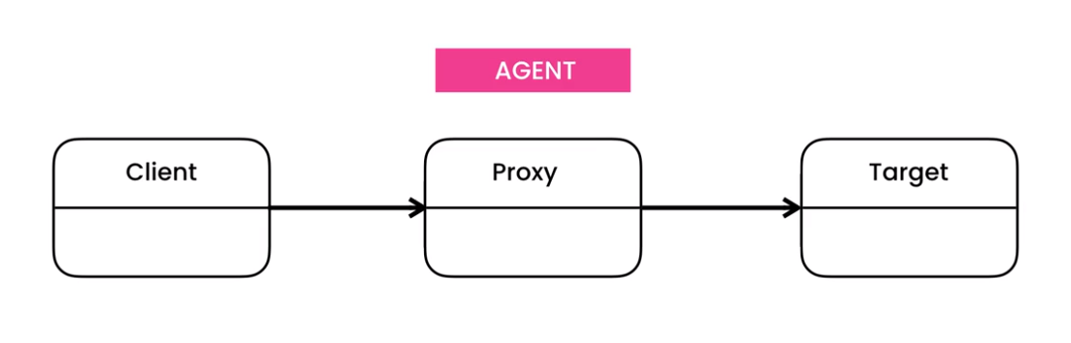

Il messaggio viene veicolato dal client verso il target attraverso il proxy

Nel proxy possiamo poi avere operazioni come il logging, caching ed altro…

Supponiamo di avere una applicazione con dei libri acquistati:

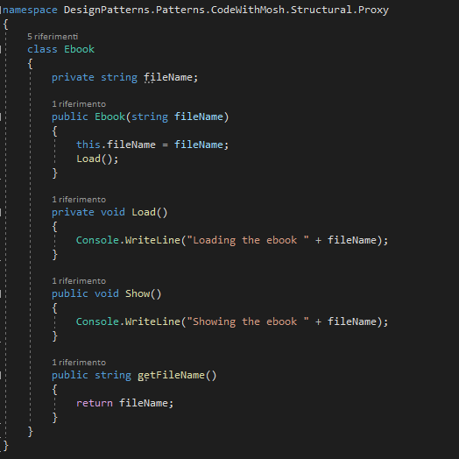

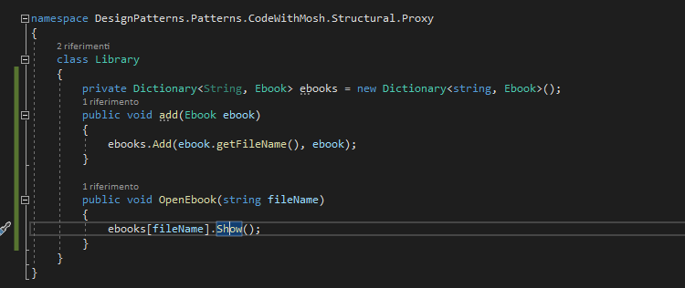

Quando viene lanciata l’applicazione si deve caricare tutti gli ebook in memoria e l’utente non aprirà ogni singolo libro residente in memoria.

Il proxy pattern ci viene in aiuto. Con il proxy simuleremo il caricamento dell’oggetto in memoria ma lo caricheremo solo quando viene richiesta la lettura del libro.

Questa è la situazione corrente:

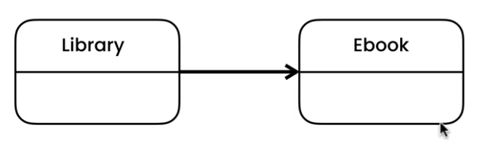

La library dipende dalla classe ebook.

Ogni volta che creiamo un ebook occorre leggero dal disco e caricarlo in memoria quindi è una operazione resource intensive.

Soluzione:

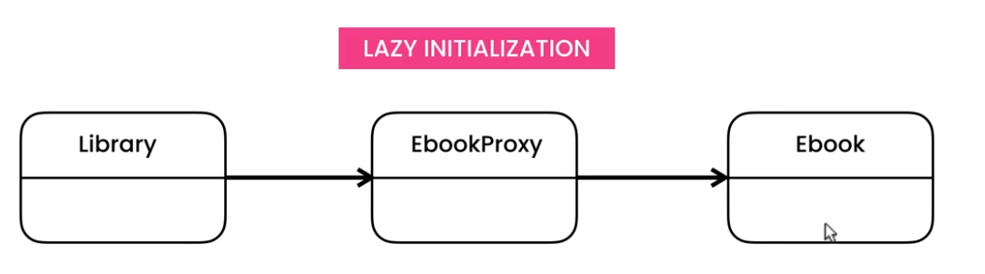

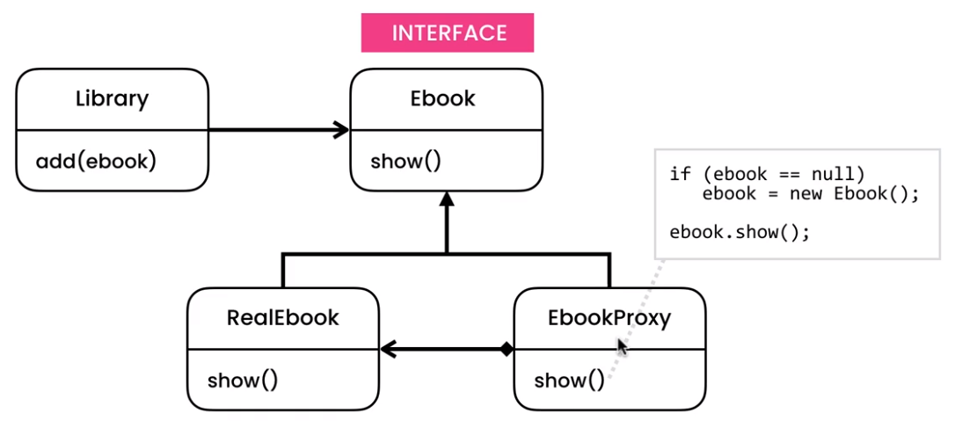

Il proxy tiene un riferimento alla classe dove è implementata la logica reale ma la variabile che punta alla classe reale viene inizializzata a null e valorizzata ad ebook solo su richiesta di visualizzare il book specifico. In questo modo si evita di caricare tutti i book.

Abbiamo usato il proxy per il lazy loading ma generalmente l’essenza del proxy è che chiama con un metodo omonimo il metodo reale ed in più possiamo aggiungere nuove feature come caching validazioni di sicurezza, logica ulteriore.

Questo l’uml di the gang of four

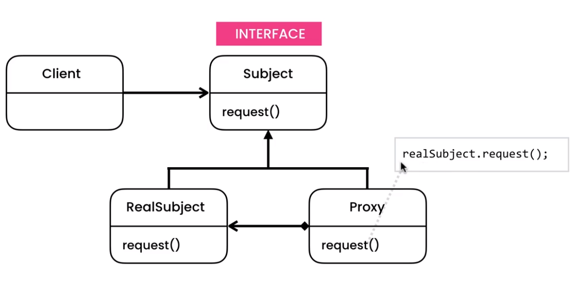

Creational Pattern

Prototype:

Usiamo questo pattern quando vogliamo copiare un oggetto da un oggetto esistente.

Supponiamo di voler duplicare un oggetto tipo una figura di quadrato:

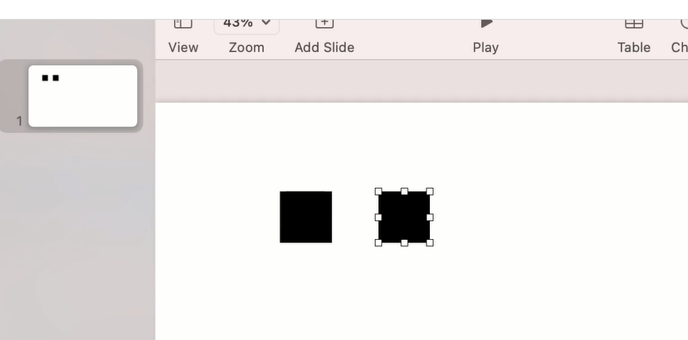

Vediamo come fare:

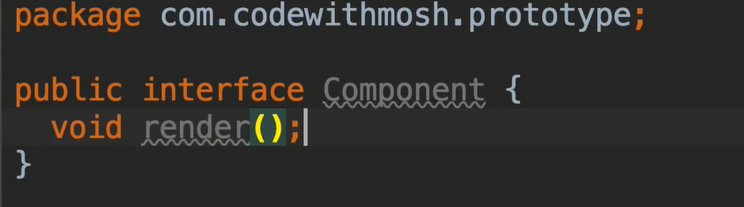

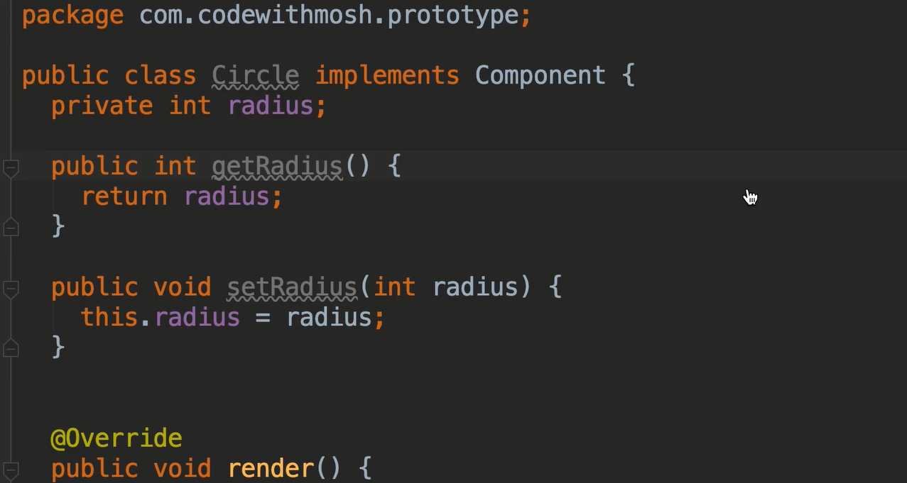

Ora creiamo un contextMenu:

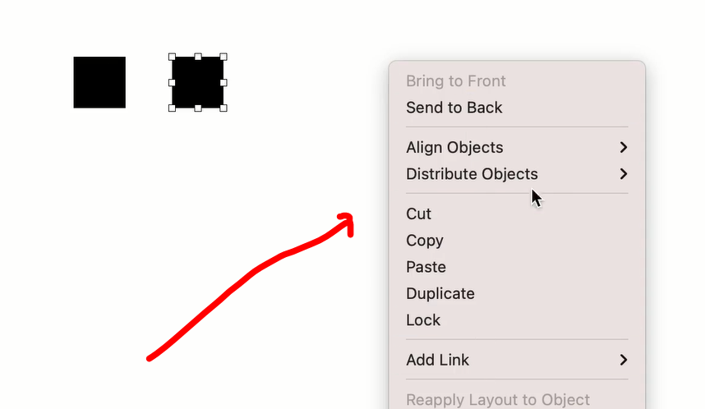

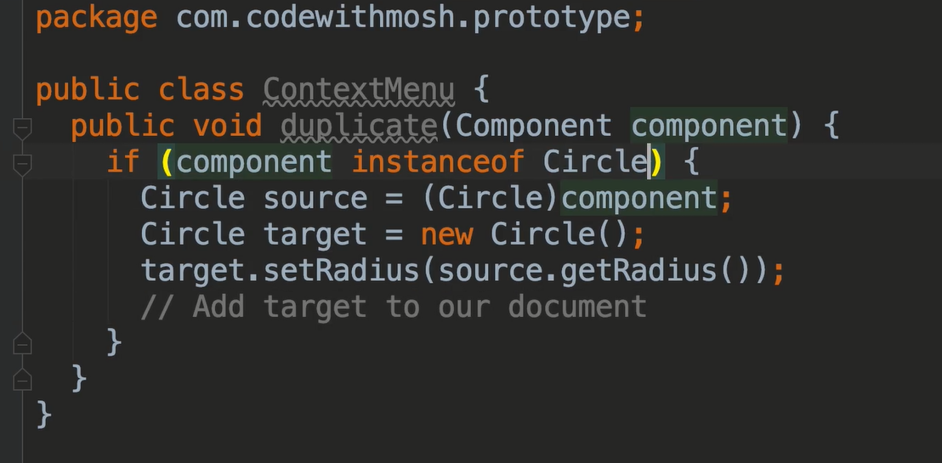

Ci sono una serie di problemi con questo codice:

il primo è che viola l’open close principle ossia la classe deve essere aperta per le estensioni e chiusa per le modifiche.

Il secondo problema è che il menù è fortemente accoppiato alla forma.

La soluzione consiste nel spostare la logica di creazione della forma nella forma setssa con un metodo clone:

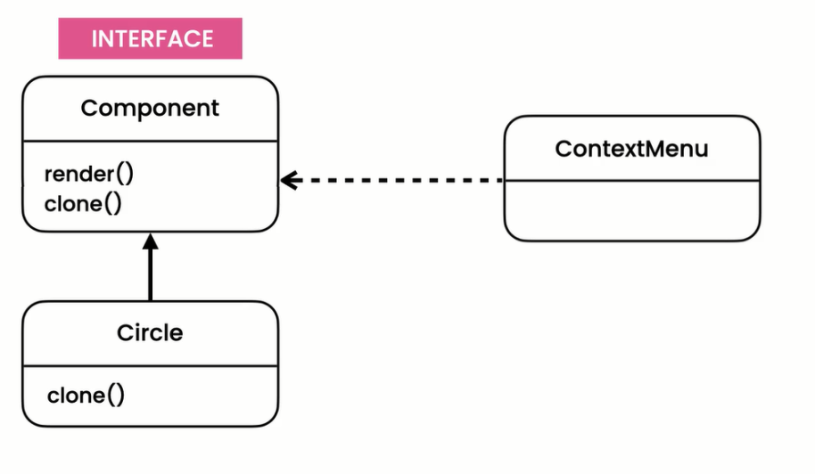

Qui è come vengono definiti in the gangof4 i nomi degli attori:

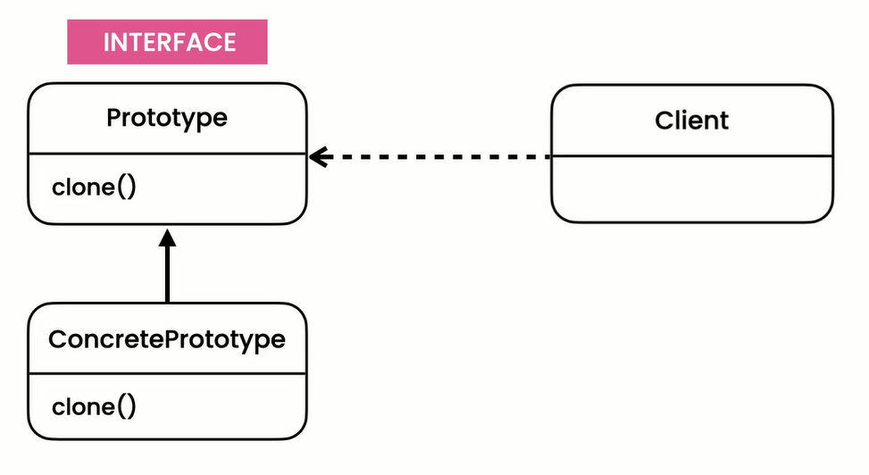

Vediamo come implementare la soluzione:

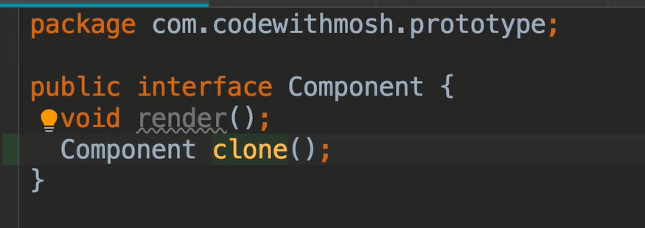

Qui muoviamo la logica della creazione del circle dal menu dentro la classe concreta circle

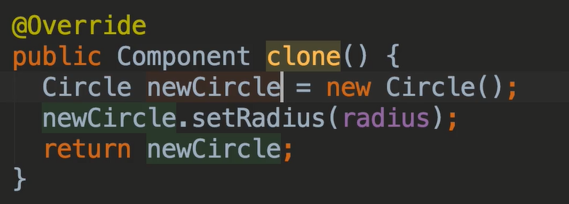

Poi modifichiamo la classe context menu in modo che non sappia nulla del componente concreto (circle)

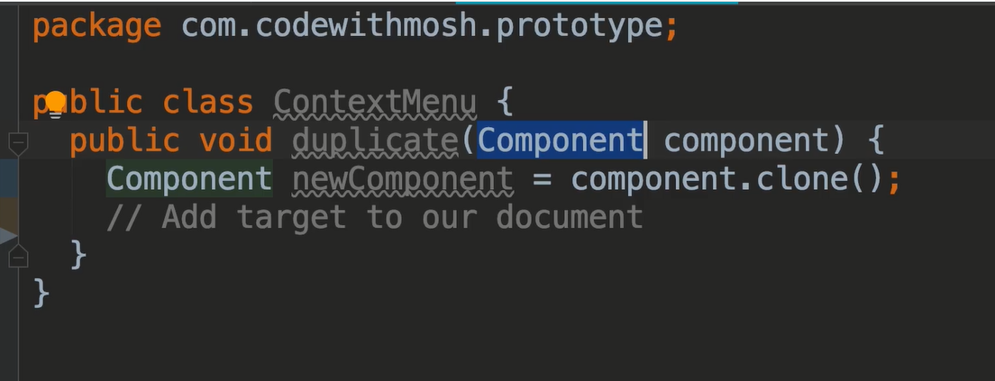

# Factory Pattern

La classica definizione di questo pattern è la seguente:

rinviare la creazione di un oggetto alle sottoclassi

Vogliamo creare un nuovo webframework ad esempio un nuovo MVC che chiameremo Matcha.

Ogni frame work ha il concetto di template per rappresentare i dati in html ossia del codice su pagina che viene interpretato per generare la pagina html es:

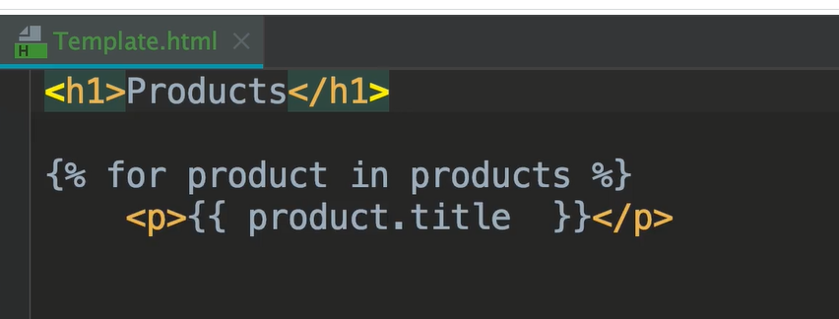

Creiamo il motore che avrà un metodo render per rappresentare i dati html sulla pagina.

Il metodo render prenderà un viewname (nome della pagina) ed i dati da passare alla pagina

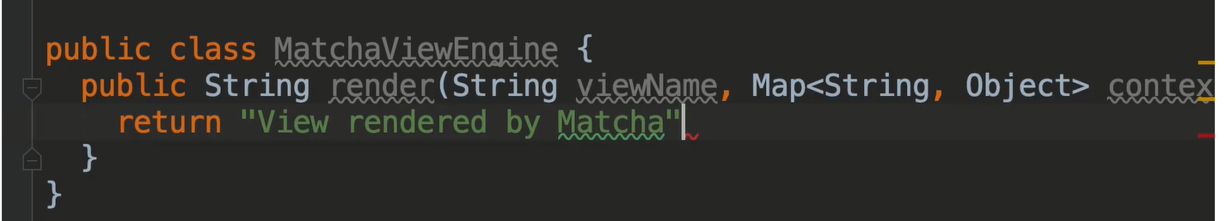

Poi implementeremo un base Controller che è una classe che risponde alla interazione dell’utente.

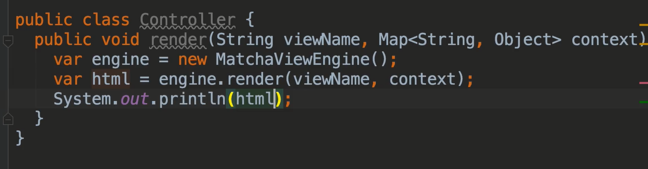

Ora aggiungiamo la classe concreta che eredita da controller ProductController

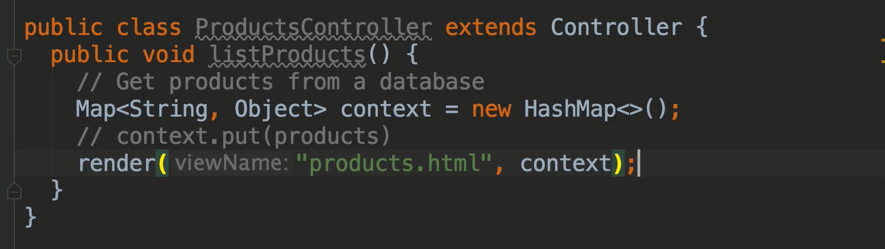

Ora c’è un problema ossia il base controller è fortemente accoppiato al MatchaViewObject.

Estraiamo quindi una interfaccia dal matchaViewEngine che chiameremo semplicemente ViewEngine:

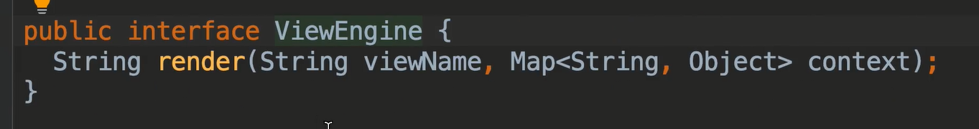

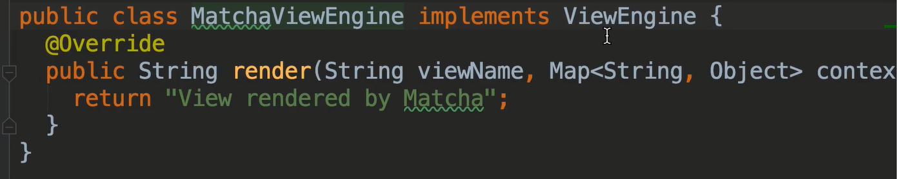

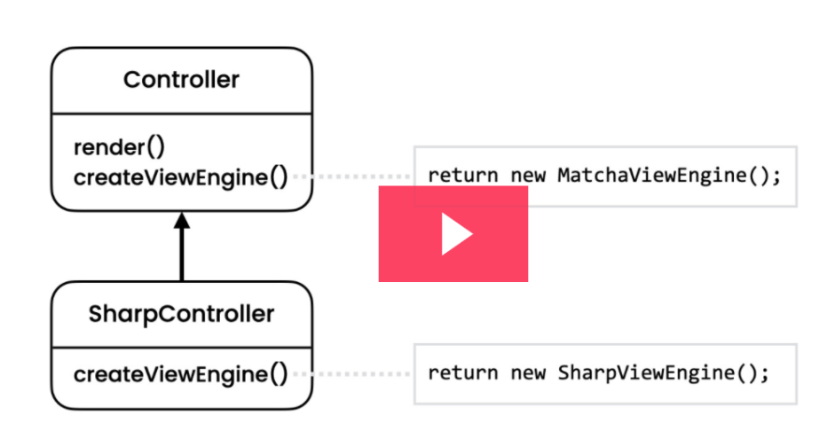

Nel base controller creiamo un nuovo metodo astratto o con una implementazione di default che verrà sovrascrittà eventualmente da una sottoclasse mediante override e **questo permette di ridefinire o definire ex novo la creazione di un oggetto nelle sottoclassi, questo è quello che viene detto factory method pattern.**

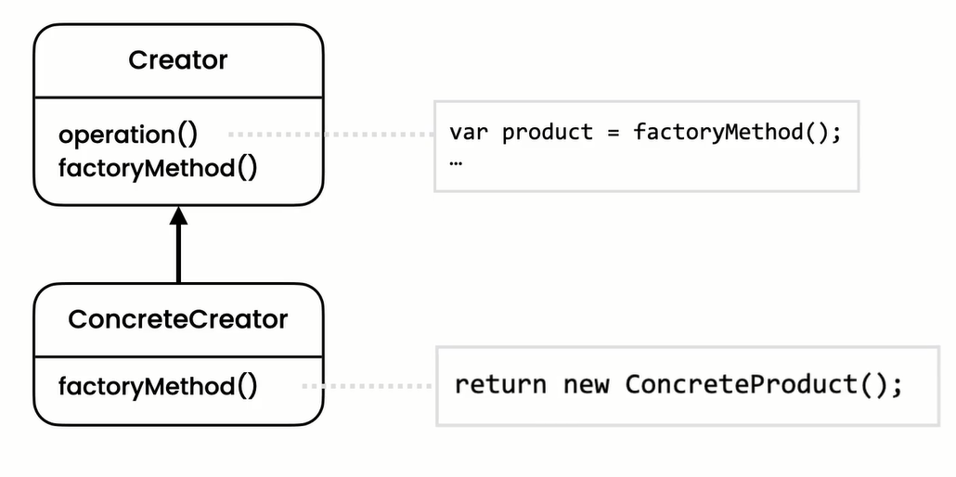

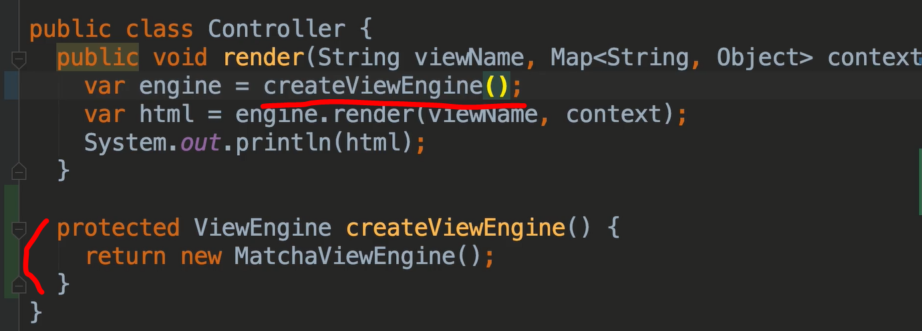

Ora definiamo un nuovo motore:

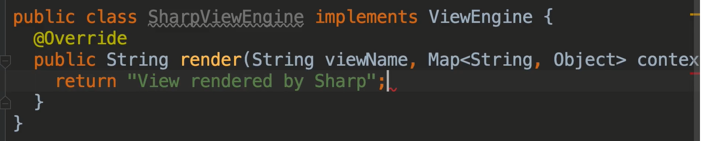

Definiamo un sharp controller che eredita da controller e fa l’override di createviewengine tornando un sharpviewengine:

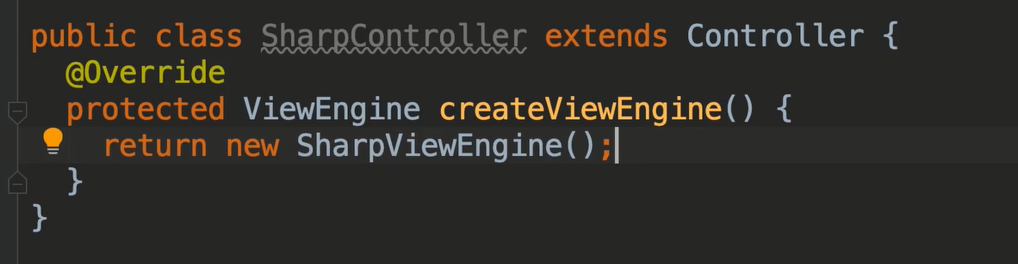

Ora testiamo l’implementazione:

Il seguente controller usa il matchaEngine (il default engine):

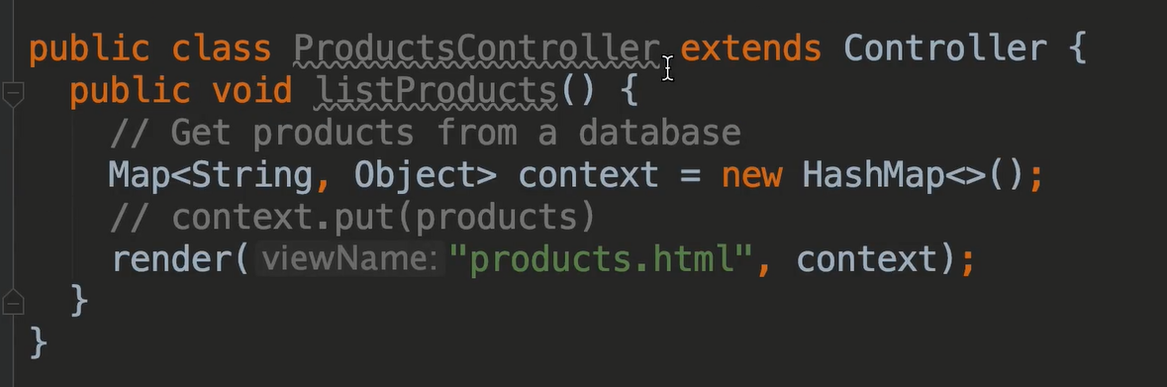

Chiamiamo la action listproduct del product controller:

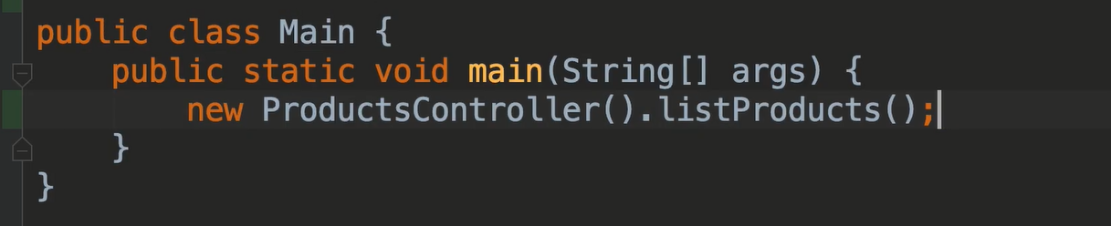

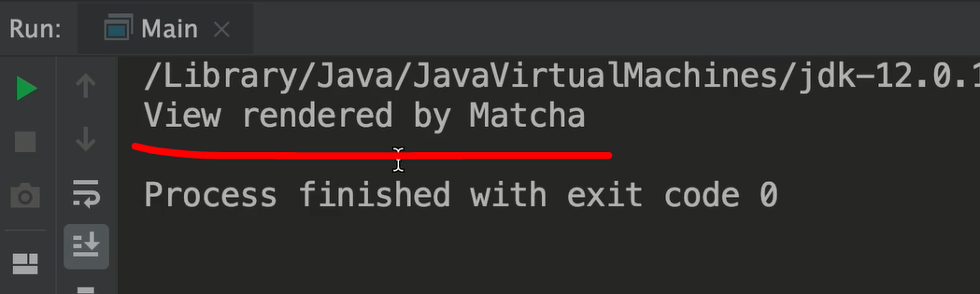

Se estendiamo il ProductsController con SharpController:

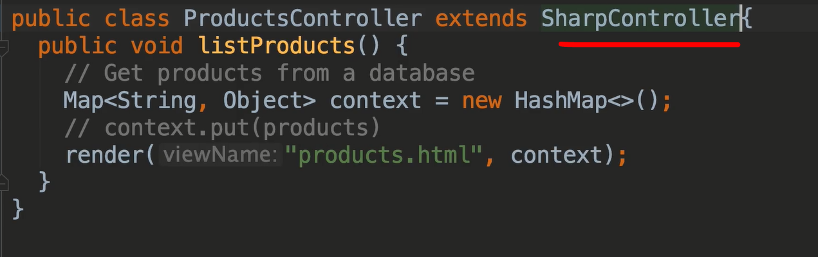

Verrà utilizzato il sharp engine:

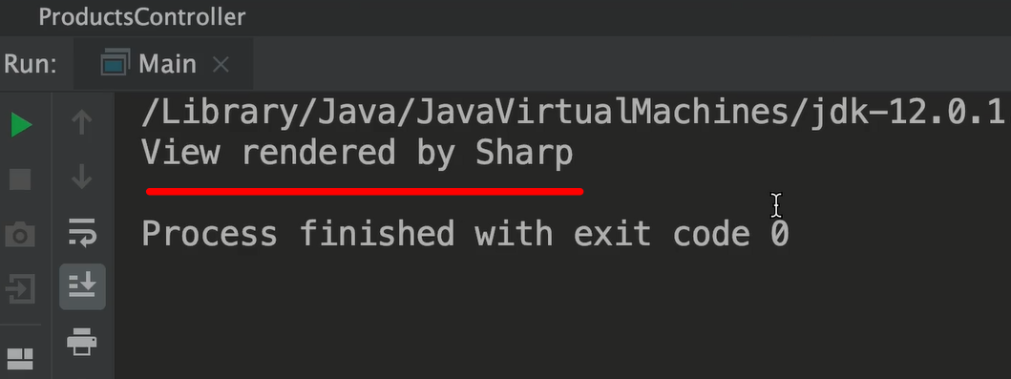

Riassumendo abbiamo visto come il factory method possa rinviare la creazione alle sottoclassi:

questa la classe con il metodo factory



Questa la sottoclasse in cui viene rinviata la creazione:



Nella pratica comune di programmazione si definisce factory method semplicemente un metodo di creazione, in realtà sfruttando l’eredità ed il polimorfismo esprimiamo al massimo le potenzialità di questo pattern ossia nel rimandare alle sottoclassi la creazione dell’oggetto.